Fájlok beágyazása
Külső fájlok beágyazhatók egy kapcsolási rajzba. Egy fájl beágyazása a fájl egy másolatát a kapcsolási rajz fájlban tárolja. A terv ezután a fájl beágyazott másolatára hivatkozhat a külső fájl helyett, ami a projektet hordozhatóbbá teszi, mivel nem külső fájlra támaszkodik. Betűtípusok, adatlapok, rajzlapok, SPICE modellek és lábnyom 3D modellek beágyazhatók és használhatók a KiCad-en belül. Más tetszőleges fájlok is beágyazhatók a projektbe későbbi exportálás céljából, de ezeket a KiCad egyetlen funkciója sem használja. A kapcsolási rajzba beágyazott fájlok szükségszerűen növelik a kapcsolási rajz fájlméretét, bár a fájlokat a beágyazás előtt tömörítik a szükséges hely minimalizálása érdekében.
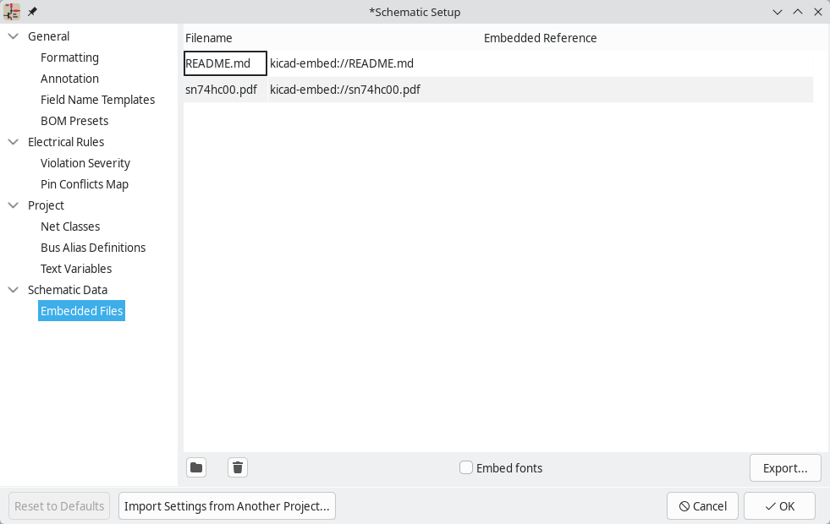
A beágyazott fájlokat a Kapcsolási rajz beállításai Beágyazott fájlok részében lehet kezelni. Itt látható az összes, kapcsolási rajzba beágyazott fájl. Fájl kapcsolási rajzba való beágyazásához kattintson a gombra, és jelölje ki a fájlt. A fájl ezután beágyazódik a kapcsolási rajzba, és megjelenik a beágyazott fájlok listájában a beágyazott hivatkozásával együtt . A beágyazott hivatkozás a beágyazott fájl egyedi azonosítója, amely a következővel kezdődik : . A beágyazott hivatkozást a Kapcsolási rajz szerkesztő más részein is használhatja, hogy a beágyazott fájlra úgy hivatkozzon, mintha az egy külső fájlelérési út lenne. A beágyazott hivatkozást a jobb gombbal kattintva, majd a Beágyazott hivatkozás másolása lehetőségkicad-embed:// kiválasztásával másolhatja . Beágyazott fájl eltávolításához kattintson a gombra. Az eltávolított fájlra mutató fennmaradó hivatkozások érvénytelenné válnak.
Az adatlapok, SPICE modellek és rajzlapok közvetlenül beágyazhatók a fájlböngészőbe, amikor hozzáadja őket egy szimbólumhoz ( adatlapok és SPICE modellek ) vagy egy kapcsolási rajzhoz ( rajzlapok ) a Fájlok beágyazása opció engedélyezésével a fájlböngészőben. Ez egy egylépéses gyorsbillentyű a fájlok hozzáadásához a kapcsolási rajz beállításaiban, majd a beágyazott hivatkozásukkal való hivatkozáshoz; az eredmény ugyanaz.
A kapcsolási rajzban használt betűtípusok beágyazásához jelölje be a Betűtípusok beágyazása jelölőnégyzetet. A kapcsolási rajzban használt összes betűtípus beágyazódik, így az adott betűtípust használó szöveg bármely számítógépen szerkeszthető, függetlenül attól, hogy a betűtípusfájl telepítve van-e.
Fájlokat is beágyazhat egy szimbólumba . Az ilyen fájlok elérhetők lesznek a szimbólumon belül, de nem a nagyobb kapcsolási rajzon vagy más szimbólumokban. A szimbólumba beágyazott fájlok deduplikáltak, amikor a szimbólumot hozzáadják a kapcsolási rajzhoz: ha egy fájl be van ágyazva egy szimbólumba, és a szimbólum több példányát hozzáadják a kapcsolási rajzhoz, akkor a fájlnak csak egy példánya lesz beágyazva, és az összes szimbólumpéldány ugyanarra a beágyazott fájlra fog hivatkozni.
Például egy adatlap beágyazásához egy projektbe és több szimbólumon belüli használatához beágyazhatja az adatlapot a kapcsolási rajz beállításai párbeszédpanelen, kimásolhatja a belső hivatkozást, és beillesztheti a belső hivatkozást az adott adatlapot használó egyes szimbólumok adatlap mezőjébe. Minden szimbólumnak ezután egy hordozható hivatkozása lenne a beágyazott adatlapra. Alternatív megoldásként beágyazhatja az adatlapot a könyvtári szimbólumba is. Ebben az esetben minden szimbólumhoz már beágyazódik az adatlap, amikor a szimbólumot hozzáadják a kapcsolási rajzhoz. Ugyanennek a célnak egy kényelmesebb módja azonban, ha megnyitja a szimbólum tulajdonságai párbeszédpaneljét, böngésszen egy adatlapfájl között, és engedélyezi a Fájl beágyazása opciót a fájlböngészőben. Ez ismét megtehető a kapcsolási rajzban lévő szimbólumra vagy a forrás szimbólumkönyvtárban lévő szimbólumra.
A fájlok táblákba is beágyazhatók .

Beállítások importálása
Importálhatja a kapcsolási rajz beállításainak egy részét vagy egészét egy meglévő kapcsolási rajzból. Ez lehetővé teszi, hogy kiválasszon egy sablonként használandó kapcsolási rajzot, és kiválassza, hogy mely beállításokat importálja.
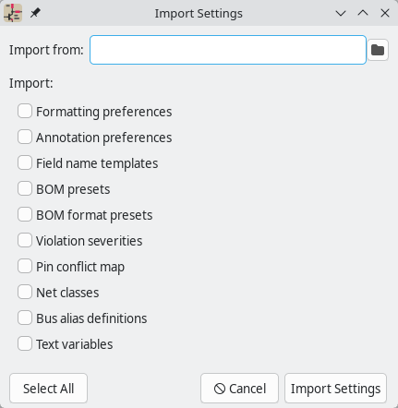
Beállítások importálásához kattintson a Beállítások importálása másik projektből… gombra a Kapcsolási rajz beállítása párbeszédpanel alján, majd válassza ki az .kicad_schimportálni kívánt fájlt. Válassza ki az importálni kívánt beállításokat, és az aktuális beállítások felülíródnak a kiválasztott kapcsolási rajz értékeivel.
Az importálható beállítások a következők:
- Formázási beállítások
- Jegyzetbeállítások
- Mezőnév-sablonok
- Anyagjegyzék-előbeállítások
- BOM formátum előbeállítások
- Szabálysértések súlyossága
- Konfliktustérkép rögzítése
- Nettó osztályok
- Busz alias definíciók
- Szöveges változók

Régi kapcsolási rajzok megnyitása
A KiCad modern verziói mindig meg tudják nyitni a régebbi KiCad verziókban létrehozott projekteket. Azonban a KiCad egyes régebbi verzióiban létrehozott kapcsolási rajzok megnyitásakor különleges szempontokat kell figyelembe venni az adatvesztés elkerülése érdekében.

KiCad 5.0 és 5.1 kapcsolási rajzok megnyitása
A KiCad modern verziói meg tudják nyitni a KiCad 6.0 előtti verziókban létrehozott kapcsolási rajzokat, de <projectname>-cache.liba kapcsolási rajz helyes betöltéséhez jelen kell lennie a gyorsítótár-könyvtárfájlnak ().
A 6.0-s verzió óta a KiCad a projektben használt összes szimbólumot a kapcsolási rajzban tárolja. Ez azt jelenti, hogy a KiCad 6.0-s vagy újabb verziójában készült kapcsolási rajzot bármely számítógépen megnyithatja, még akkor is, ha a projektben használt könyvtárak nincsenek telepítve vagy megváltoztak. A modern KiCad kapcsolási rajz fájlok a .kicad_schkiterjesztést használják.
A 6.0-s verzió előtt a KiCad nem tárolt szimbólumokat a kapcsolási rajzon. Ehelyett a szimbólumokra és azok könyvtáraira mutató hivatkozásokat tárolta. A projekt által használt minden szimbólum másolatát is elmentette egy külön gyorsítótár-könyvtárfájlban ( <projectname>-cache.lib). Amíg a gyorsítótár-könyvtár a projekt része volt, a projekt a rendszerkönyvtárfájlok nélkül is terjeszthető volt, mivel a KiCad betölthette a szükséges szimbólumokat a gyorsítótár-könyvtárból tartalékként, ha a kapcsolási rajzban hivatkozott könyvtárak hiányoztak. A korábbi KiCad kapcsolási rajzfájlok a .schkiterjesztést használják.
Amikor megnyit egy korábbi kapcsolási rajzot, a KiCad a gyorsítótár-könyvtárban keresi a kapcsolási rajzban használt összes szimbólumot. Amikor menti a korábbi kapcsolási rajzot, a KiCad új fájlként menti el a modern kapcsolási rajz formátumban ( .kicad_sch), a szükséges szimbólumokkal együtt, amelyek be vannak ágyazva a kapcsolási rajzba. Az eredeti korábbi kapcsolási rajz és a gyorsítótár-könyvtár változatlanul megmarad, de a kapcsolási rajz modern formátumban történő mentése után már nincs rájuk szükség.
A KiCad 6.0 verzió előtti verzióiban létrehozott projekteknek rendelkezniük kell egy gyorsítótár-könyvtárral. Ha a gyorsítótár-könyvtár hiányzik, a kapcsolási rajz elveszíti a szimbóluminformációkat, ha a rendszer szimbólumkönyvtárait módosítják, átszervezik, áthelyezik vagy törlik. A KiCad korábbi verzióiban található könyvtárak lényegesen eltérnek a modern KiCad könyvtáraktól, így a gyakorlatban a KiCad szinte soha nem tudja megnyitni a korábbi projekteket, hacsak a gyorsítótár-könyvtár nincs jelen.
Amikor megnyit egy korábbi kapcsolási rajzot, a KiCad megjelenítheti a Project Rescue Helper párbeszédpanelt. Ez azt jelenti, hogy a gyorsítótár-könyvtárban lévő egy vagy több szimbólum nem egyezik meg a külső könyvtárban lévő megfelelő szimbólummal. A párbeszédpanel segít a szimbólumok „mentésében” a gyorsítótár-könyvtárból a kapcsolási rajzba, ha szükséges. A mentési párbeszédpanelt bármikor megnyithatja az Eszközök → Szimbólumok mentése… menüponttal . A mentési eszköz használatához a gyorsítótár-könyvtárfájlnak jelen kell lennie.
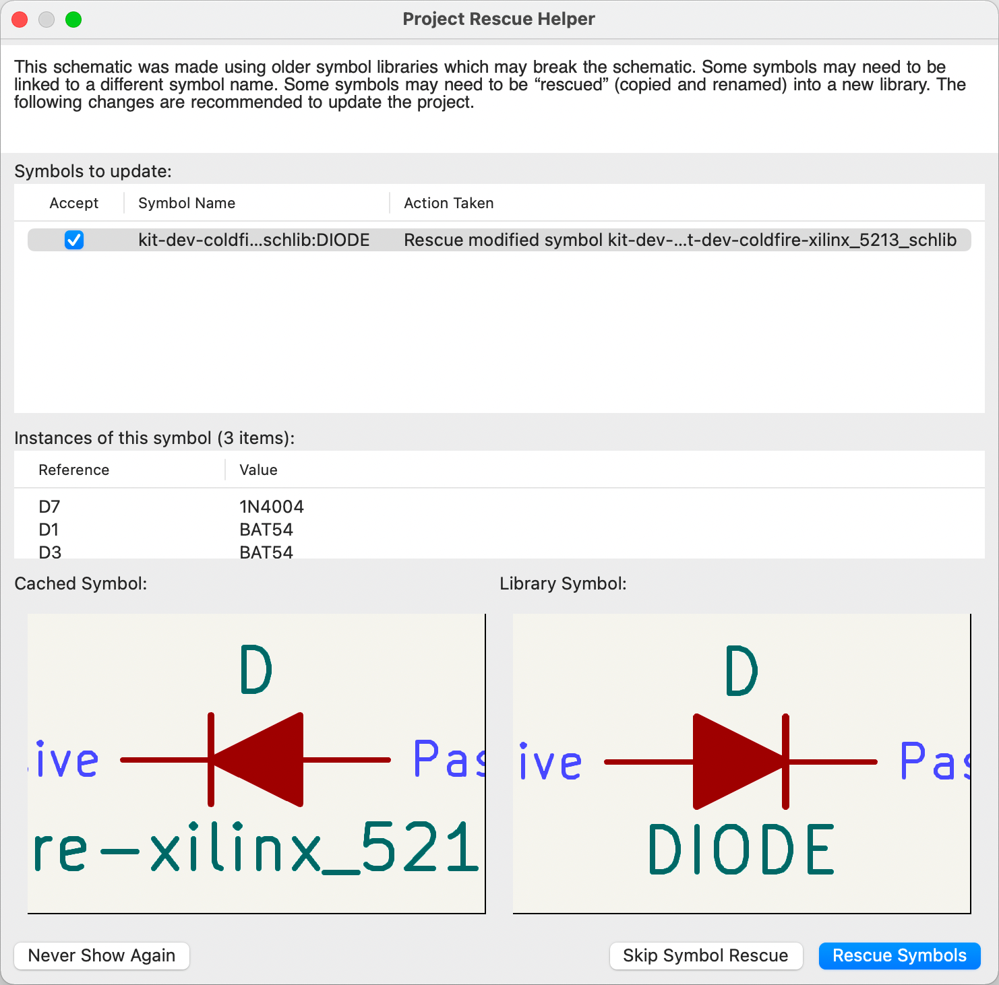
A mentési párbeszédpanel felsorolja az összes olyan szimbólumot, amely nem egyezik a gyorsítótár-könyvtár és a külső szimbólumkönyvtár között. Az eltérés oka a következő lehet:
- a gyorsítótárazott szimbólumot vagy a könyvtári szimbólumot módosították, így a két szimbólum már nem egyezik, vagy
- A gyorsítótárazott szimbólumnak nincs megfelelő szimbóluma a szimbólumkönyvtárban, mert a szimbólumot vagy a könyvtárat áthelyezték, átnevezték, törölték, vagy nem található meg az aktuális számítógépen.
A listában szereplő minden egyes szimbólum esetében a szimbólum kiválasztása megjeleníti a szimbólum minden egyes előfordulásának referencia jelölőjét és értékét, valamint a szimbólum vizuális előnézetét. Ha a megfelelő szimbólum létezik a rendszer szimbólumkönyvtárában, a párbeszédpanel a szimbólum mindkét példányát megjeleníti összehasonlítás céljából. Ha a szimbólum csak a gyorsítótár-könyvtárban létezik, a párbeszédpanel csak a gyorsítótárazott szimbólumot jeleníti meg.
Ebben a példában a projekt eredetileg egy bal oldali katódú diódát használt, de a könyvtár most egy jobb oldali katódú diódát tartalmaz. Ez a változtatás tönkretenné a tervet, ezért fontos lenne a gyorsítótárazott szimbólumot az eredeti tervező szándéka szerint használni.
A „Szimbólumok mentése” gomb megnyomásával a gyorsítótár-könyvtárból kiválasztott szimbólumok egy speciális rescuekönyvtárba ( ) kerülnek mentésre <projectname>-rescue.kicad_sym. A kapcsolási rajzon található megfelelő szimbólumok frissülnek az újonnan mentett szimbólumok használatára. A ki nem választott szimbólumok nem kerülnek mentésre, de szimbólumkapcsolatuk később frissíthető a kapcsolási rajzon.
Alternatív megoldásként a „Szimbólummentés kihagyása” gombra kattintva kiléphet a párbeszédpanelből szimbólumok mentése nélkül. A KiCad a külső könyvtárakban található szimbólumverziókat fogja használni. A mentési funkciót újra futtathatja az Eszközök → Szimbólumok mentése…​ menüponttal, vagy manuálisan szerkesztheti a szimbólumkapcsolatot a szimbólum tulajdonságainál.
Ha nem szeretné látni ezt a párbeszédpanelt, kattintson a Soha többé ne mutassa gombra . Ennek ugyanaz a hatása, mint a Szimbólummentés kihagyása gombra kattintásnak az aktuális és az összes jövőbeli kapcsolási rajz esetében.
Ha egy korábbi kapcsolási rajzban lévő szimbólum nem található sem a gyorsítótár-könyvtárban, sem a külső könyvtárban, a KiCad nem tudja helyreállítani a szimbólumot. Helyére egy helyőrző szimbólum kerül beillesztésre a kapcsolási rajzba, az alábbiak szerint.
Megpróbálhatja újra leképezni ezeket az árva szimbólumokat a Szimbólumok módosítása vagy a Szimbólumkönyvtár-kapcsolatok szerkesztése párbeszédpanelek segítségével, de mindkét lehetőséghez manuális javításokra lehet szükség a kapcsolási rajzon. Ezeket az eszközöket részletesebben a Szimbólumok frissítése és cseréje részben ismertetjük.
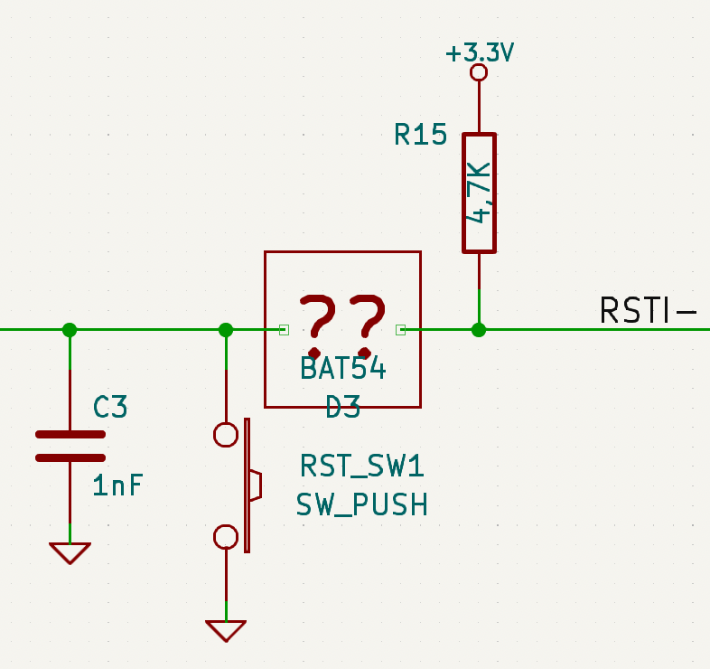

5.0 előtti kapcsolási rajzok megnyitása
A KiCad modern verziói meg tudják nyitni a KiCad 5.0 előtti verziókban létrehozott kapcsolási rajzokat, de a szimbóluminformációk elvesztése nélkül történő megnyitáshoz egy szimbólum-áttérképezési folyamaton kell keresztülmenni.
Az 5.0-s verzió óta a KiCad kapcsolási rajzai a konkrét szimbólumokra mind a szimbólum, mind a könyvtár nevét használják. Még ha több könyvtár is tartalmaz azonos nevű szimbólumot, a tervező által kívánt szimbólum egyértelműen meghatározott.
Az 5.0-s verzió előtt a KiCad kapcsolási rajzok csak a szimbólumnevet tárolták, a könyvtárnevet nem. A kapcsolási rajzban lévő szimbólumokat közvetett módon képezték vissza az eredeti könyvtárra a projekt könyvtárlistájában található egyező szimbólumok keresésével. Amikor megnyit egy 5.0 előtti kapcsolási rajzot, a KiCad megpróbálja automatikusan "újraképezni" a szimbólumokat úgy, hogy minden csupasz szimbólumnév egy teljesen meghatározott szimbólumkönyvtár és szimbólumnév párral legyen helyettesítve. Az eredeti kapcsolási rajzok egy rescue-backupmappába kerülnek biztonsági mentésre.
Kihagyhatod az automatikus újraleképezést, de a szimbólumokat magadnak kell újraleképezned a Szimbólumok módosítása párbeszédpanelen . A Szimbólumok újraleképezése eszközt újra is futtathatod az Eszközök → Régi könyvtári szimbólumok újraleképezése…​ menüponttal .
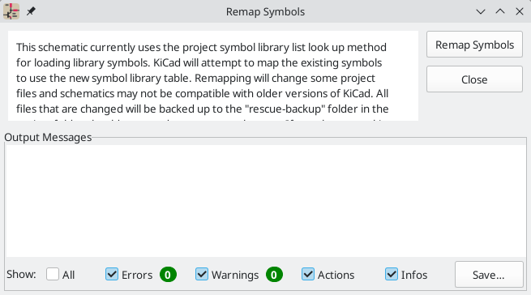

Több lap és hierarchikus sémák
A kapcsolási rajzok több lapot is tartalmazhatnak, amelyek többféleképpen rendezhetők és összekapcsolhatók egymással. A kapcsolási rajzok lapok hierarchiában vannak elrendezve, egyes lapok a hierarchia legfelső szintjén („legfelső szintű lapok”), mások pedig a legfelső szintű lapok vagy más allapok allapjaiként („hierarchikus lapok”) vannak elrendezve. A hierarchikus lapok egy másik lapon belül jelennek meg, és a kapcsolási rajz hierarchiájában az adott lap alatt vannak elrendezve. A hierarchikus lapok szükség esetén többször is szerepelhetnek egy hierarchiában.
A KiCad 10.0 előtt a KiCad összes többlapos kapcsolási rajza hierarchikus volt. A kapcsolási rajzoknak csak egyetlen legfelső szintű lapjuk lehetett, és az összes többi lap a gyökérlap vagy más allapok allapjaiként jött létre. A KiCad 10.0-tól kezdődően a kapcsolási rajzoknak több legfelső szintű lapjuk is lehet.
Egy többlapos kapcsolási rajz létrehozása az első lappal kezdődik. A folyamat a következő: létre kell hozni egy új lapot, akár legfelső szintű lapként, akár hierarchikus lapként, majd meg kell rajzolni az áramkört az allapon, és létre kell hozni a szükséges elektromos csatlakozásokat a lapok között . A különböző lapok hálózatai között globális címkék segítségével lehet csatlakozásokat létrehozni. Hierarchikus lapok esetén allap és a szülőlap közötti csatlakozásokat is létrehozhatja hierarchikus címkék és hierarchikus lapcsatlakozók segítségével.
A kapcsolási rajzok lapjainak legjobb rendszerezési módjának gondos mérlegelése, beleértve a kapcsolási rajz hierarchikus rajzolását is, javítja a kapcsolási rajz olvashatóságát és csökkenti az ismétlődő rajzolást.

Legfelső szintű lapok hozzáadása egy tervhez
A KiCad programban az új lapok tervhez való hozzáadásának legegyszerűbb módja új legfelső szintű lapok hozzáadása. Ez az új lapokat a hierarchia ugyanazon szintjére helyezi, mint a meglévő gyökérlapot, így egy lapos kapcsolási rajzot hoz létre, ahol a lapok ugyanazon a szinten vannak, nem pedig beágyazva. A hierarchikus allapokkal ellentétben a legfelső szintű lapok nem allapok, és nem jelennek meg lapszimbólumként egy másik lapon. A legfelső szintű lapok között nem lehet hierarchikus kapcsolatokat létrehozni; a legfelső szintű lapok közötti hálózati kapcsolatok csak globális címkék és globális teljesítményjelek segítségével hozhatók létre. Minden legfelső szintű lap külön fájlként kerül mentésre .kicad_sch.
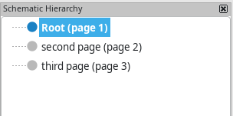
Új legfelső szintű munkalap létrehozásához kattintson a jobb gombbal a Sebességhatároló Hierarchia panelre, és válassza az Új legfelső szintű munkalap lehetőséget (ha a Sebességhatároló Hierarchia panel nem látható, megjelenítheti a Nézet → Panelek → Hierarchia navigátor menüponttal ). Miután kiválasztotta az új munkalap nevét, a munkalap hozzáadódik a hierarchiához. Új oldalszámot adhat a munkalaphoz a hierarchiában a jobb gombbal kattintva, és az Oldalszám szerkesztése lehetőséget választva , vagy átnevezheti a munkalapot a jobb gombbal kattintva, és az Átnevezés lehetőséget választva .

Hierarchikus allapok hozzáadása egy tervhez
További lapok tervhez való hozzáadásának másik módja a hierarchikus allapok használata. Az allapok lapszimbólumként jelennek meg egy másik lapon belül. Az új allap a laphierarchiában a szülőlap alá kerül. Egy lapon lévő háló egy allaphoz, és fordítva, összekapcsolható egy allappal egy hierarchikus laptűvel a szülőlap szintjén, és egy megfelelő hierarchikus címkével az allapon. A legfelső szintű lapokhoz hasonlóan minden új hierarchikus allap külön fájlként kerül mentésre .kicad_sch.
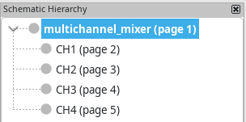
Hierarchikus allap hozzáadásakor létrehozhat egy új lapot, vagy újra felhasználhat egy meglévő lapot. Egy meglévő lap újrafelhasználásával a lapot többször is felhasználhatja egy tervben. A meglévő lapfájl minden példányosításhoz használatos; újrafelhasználáskor nem jön létre új lapfájl. Az egyik hierarchikus lappéldány tartalmának bármilyen szerkesztése a többi példányosítást is befolyásolja. A hierarchikus lap példányosításai között csak a lapon lévő szimbólumok hivatkozási jelölői térnek el, amelyek a példányosítások között egyediek.
A munkalapfájlok megoszthatók több projekt között, így a tervek újrafelhasználhatók a projektek között. Ez azonban nem ajánlott az elérési út hordozhatóságával kapcsolatos aggályok és a megosztott munkalap szerkesztése közben más projektek véletlen megváltoztatásának kockázata miatt.
SHierarchikus almunkalapot a Hierarchikus lap hozzáadása eszközzel ( gyorsbillentyű, vagy a jobb oldali eszköztáron található gomb) adhatsz hozzá egy tervhez . Indítsd el az eszközt, majd kattints duplán a vászonra az almunkalap szimbólum bal felső és jobb alsó sarkának megrajzolásához (kattinthatsz és húzhatsz is). A munkalap körvonalát készítsd el elég nagyra, hogy elférjenek rajta a később hozzáadandó hierarchikus tűk .

Megjelenik a Munkalap tulajdonságai párbeszédpanel, és kéri a munkalap és a fájlnév megadását.
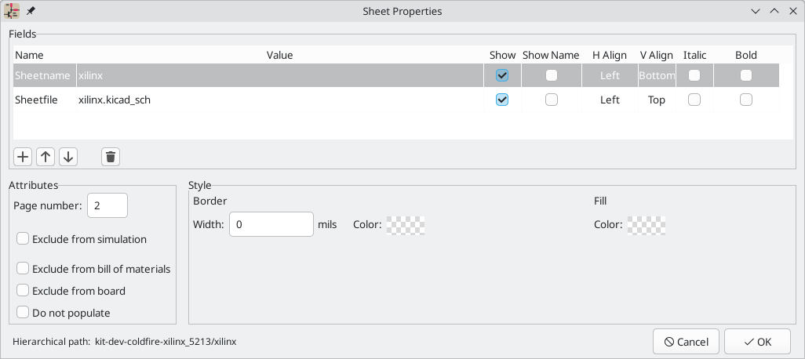
A munkalap nevének egyedinek kell lennie, mivel ez szerepel az almunkalapban található hálózatok teljes hálózati nevében. Például egy olyan hálózat teljes hálózati neve, amelynek net1a lapon a helyi címkéje van sheet1, a következő lenne /sheet1/net1. A munkalap nevét a grafikus felhasználói felület különböző helyein is használják a munkalapra való hivatkozásra, beleértve a címsort és a hierarchia navigátort . A munkalap neve a hierarchia navigátorban is módosítható.
A munkalapfájl határozza meg azt a fájlt, amelybe az új munkalapot menteni vagy amelyből betölteni fogják. A munkalapfájl elérési útja lehet relatív vagy abszolút. Általában célszerűbb az almunkalapfájlokat a projektkönyvtárba menteni, és relatív elérési utat használni, hogy a projekt hordozható legyen.
Egyetlen munkalapfájl többször is felhasználható egy projekten belül, ha minden ismétlődő munkalaphoz ugyanazt a fájlnevet adjuk meg; a munkalapon rajzolt áramkör használatonként egyszer kerül példányosításra, és az egyetlen példányban végrehajtott módosítások a többi példányban is tükröződnek.
A munkalap oldalszáma itt konfigurálható. Az oldalszám a munkalap címmezőjében és a hierarchia navigátorban jelenik meg , a munkalapok pedig oldalszám szerint vannak rendezve a hierarchia navigátorban, valamint nyomtatáskor vagy ábrázoláskor . A munkalapszám a hierarchia navigátorban vagy az aktuális oldalon a Szerkesztés → Munkalap oldalszámának szerkesztése…​ paranccsal is módosítható .
A lapok egyéb attribútumai a következők: Kizárás a szimulációból , Kizárás az anyagjegyzékből , Kizárás a tábláról és Ne töltse ki . Ha ezen attribútumok bármelyike ​​be van állítva egy laphoz, akkor azokat az adott lapon található összes szimbólum örökli, mintha magukon a szimbólumokon lettek volna beállítva .
Számos grafikus beállítás is elérhető. A Szegély szélessége a lap alakzata körüli szegély szélességét állítja be. A Szegély színe és a Háttér kitöltése a lap alakzatának szegélyének és kitöltésének színét állítja be. Ha nincs beállítva szín, egy sakktábla mintázat jelenik meg, és a színtéma alapértelmezett értékei kerülnek felhasználásra.
A munkalapok tetszőleges egyéni mezőket támogatnak, amelyek a és gombokkal adhatók hozzá és távolíthatók el . A munkalapmezők opcionálisan megjeleníthetők a kapcsolási rajzon a Megjelenítés jelölőnégyzet bejelölésével, és a munkalapon belülről vagy más munkalapmezőkben szöveges változók használatával érhetők el .
A Munkalap tulajdonságai párbeszédpanel bármikor elérhető egy munkalap szimbólum kiválasztásával és a Egyorsbillentyű használatával, vagy egy munkalap szimbólumra jobb gombbal kattintva és a Tulajdonságok… menüpontot választva .
Miután hozzáadtunk egy új lapot, megnyithatjuk, hogy áramkört rajzoljunk rá, ahogyan bármely más kapcsolási rajzlapon is tennénk.
A meglévő áramköri elemeket áthúzhatja a gyermeklap szimbólumára is, amivel a kijelölés átkerül a gyermeklapra.

Lapok közötti navigáció
Egy hierarchikus munkalapra a szülő munkalapról úgy léphet be, hogy duplán kattint az alárendelt munkalap alakzatára, vagy a jobb gombbal kattint az alárendelt munkalapra, és kiválasztja a Munkalap megnyitása lehetőséget .
A szülőlapra a felső eszköztáron található gombbal, vagy a kapcsolási rajz egy üres részére jobb gombbal kattintva, majd a Lap elhagyása lehetőségre kattintva térhet vissza .
A gombbal a következő , a gombbal pedig az előző lapra ugorhat .
Alternatív megoldásként a hierarchia navigátorral bármelyik munkalapra ugorhat. A hierarchia navigátor megnyitásához kattintson a bal oldali eszköztáron található gombra. A hierarchia navigátor a képernyő bal oldalán rögzül. A tervben minden munkalap elemként jelenik meg a fában. Egy munkalap nevére kattintva megnyílik az adott munkalap a szerkesztővásznon. A hierarchia navigátorral átnevezhet vagy újraszámozhat egy munkalapot a jobb gombbal a munkalap nevére kattintva, majd az Oldalszám szerkesztése vagy az Átnevezés lehetőséget választva .
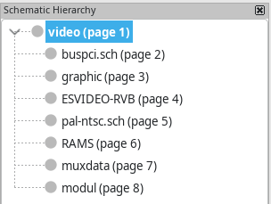

Elektromos csatlakozások a lapok között
A lapok közötti elektromos csatlakozásokat címkékkel hozzák létre . A KiCad-ben többféle címke létezik, mindegyik más csatlakozási hatókörrel.
- A helyi címkék csak egy munkalapon belüli kapcsolatokat hoznak létre. Ezért a helyi címkék nem használhatók munkalapok közötti kapcsolatokhoz. A helyi címkéket a gombbal lehet hozzáadni .
- A globális címkék kapcsolatokat hoznak létre a kapcsolási rajz bármely pontján, függetlenül a laptól. Ezért a globális címkék segítségével kapcsolatokat hozhatunk létre a lapok között, függetlenül attól, hogy a lapok legfelső szintűek vagy hierarchikusak. A globális címkék a gombbal adhatók hozzá.
- A hierarchikus almunkalapok hierarchikus címkéi a szülőlapon elérhető hierarchikus munkalap-kijelölésekhez kapcsolódnak . A hierarchikus tervek hierarchikus címkékre és kijelölésekre támaszkodnak a szülőlapok és az alárendelt lapok közötti kapcsolatok létrehozásához. A munkalap-kijelölésekre úgy gondolhatunk, mint amelyek egy almunkalap felületét határozzák meg; az alárendelt lapon belüli hierarchikus címkék a szülőlapon látható megfelelő munkalap-kijelölésekhez kapcsolódnak. A hierarchikus címkéket a gombbal adhatjuk hozzá egy alárendelt munkalapon belül .
Az azonos nevű címkék – a címke típusától függetlenül – összekapcsolódnak, ha ugyanazon a munkalapon vannak.
A rejtett tápcsatlakozók globális címkéknek is tekinthetők, mivel a kapcsolási rajz hierarchiájának bármely pontjához csatlakozhatnak.

Hierarchikus laptűk
Miután hierarchikus címkéket helyeztünk el egy allapon belül, a megfelelő hierarchikus laptűk hozzáadhatók az allap szimbólumához a szülő lapon. Ezután vezetékekkel, címkékkel és buszokkal hozhatunk létre kapcsolatokat a hierarchikus tűkhöz. Az allap szimbólumában lévő hierarchikus laptűk a megfelelő hierarchikus címkékhez kapcsolódnak magában az allapban.
A hierarchikus címkéket az allapon kell definiálni, mielőtt a megfelelő hierarchikus laptű importálható lenne a lap szimbólumába.
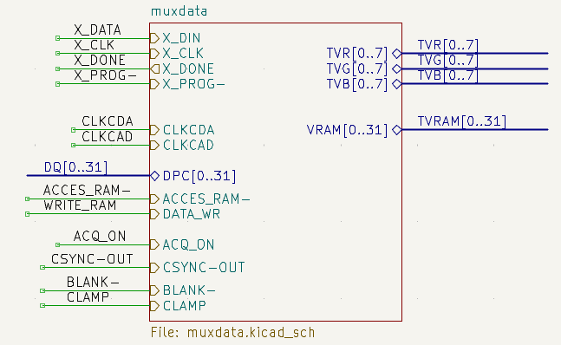
Az allap minden hierarchikus címkéjéhez adja hozzá a megfelelő hierarchikus tűt a munkalap szimbólumához a jobb oldali eszköztáron található gombra, majd a munkalap szimbólumára kattintva. Az első nem egyező hierarchikus címkéhez tartozó munkalap tű a kurzorhoz lesz csatolva, ahol a munkalap szimbólumának szegélyén bárhová elhelyezhető. Az eszközzel való ismételt kattintás további munkalap tűket ad hozzá, amíg az allap összes hierarchikus címkéjéhez nem tartozik egyező munkalap tű a munkalap szimbólumán. A munkalap tűk importálhatók a munkalap szimbólumának jobb gombbal előhívható helyi menüjében a „Lap tű elhelyezése” lehetőség kiválasztásával is.
A munkalaptű tulajdonságait a Munkalaptű tulajdonságai párbeszédpanelen szerkesztheti. Nyissa meg ezt a párbeszédpanelt a munkalaptű dupla kattintásával, a munkalaptű kiválasztásával és a Egyorsbillentyű használatával, vagy a jobb gombbal egy munkalaptűre kattintva és a Tulajdonságok…​ menüpont kiválasztásával .
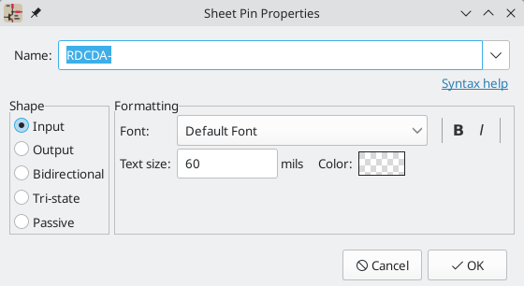
A munkalap tűjének neve szerkeszthető a szövegmezőben, vagy a részlapon található hierarchikus címkék legördülő listájából választva. A munkalap tűjének nevének meg kell egyeznie a részlapon található megfelelő hierarchikus címkével, tehát ha megváltoztatja a tű nevét, akkor a címke nevét is módosítania kell.
Az „Alak” paraméter megváltoztatja a laptű alakját, és nincs elektromos hatása. Beállítható bemeneti, kimeneti, kétirányú, háromállapotú vagy passzív módra. A tű betűtípusa , betűmérete , színe és hangsúlya (félkövér vagy dőlt) szintén módosítható.

Munkalap-rögzítések szinkronizálása
A hierarchikus címkék és a munkalaptűk közötti kapcsolatok kezelésének egy másik módja a Munkalaptűk szinkronizálása eszköz használata. Indítsa el ezt az eszközt a jobb oldali eszköztáron található gombbal, vagy a munkalap szimbólumának jobb gombbal előhívható helyi menüjében található Munkalaptűk szinkronizálása eszközzel.
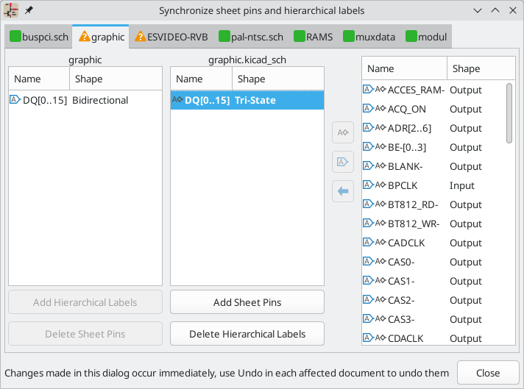
Ez a párbeszédpanel az egyes hierarchikus munkalapok hierarchikus címkéit és hierarchikus munkalap-kijelöléseit jeleníti meg. Ha az eszközt egy munkalap szimbólum helyi menüjéből indították, csak egy lap lesz elérhető, az adott munkalap címkéivel és munkalap-kijelöléseivel. Ha az eszközt globálisan indították, azaz a gombbal vagy az Elhelyezés → Munkalap-kijelölések szinkronizálása paranccsal , minden hierarchikus munkalaphoz megjelenik egy lap. Ha az eszköz indításakor egy munkalap ki volt jelölve a szerkesztővásznon, a párbeszédpanel az adott munkalap fülén nyílik meg.
Az egyes lapokon található ikon jelzi, hogy a lap szimbólumán lévő hierarchikus lapkijelölések megfelelően illeszkednek-e a lapon belüli hierarchikus címkékhez. Ha a lapon van ikon, akkor a lapon van egyező lapkijelölés nélküli hierarchikus címke, vagy egy lapkijelölés megfelelő hierarchikus címke nélkül, vagy mindkettő. Ha a lapon van ikon, akkor a hierarchikus címkék és a hierarchikus lapkijelölések megfelelően illeszkednek. A lapkijelölések és a címkék akkor tekintendők egyezőnek, ha azonos a nevük és ugyanaz a grafikus alakjuk (bemenet, kimenet, kétirányú, háromállapotú vagy passzív).
A bal oldali oszlop az aktuális munkalap azon munkalap-tűit sorolja fel, amelyekhez nem tartozik hierarchikus címke a munkalapon. A középső oszlop az aktuális munkalap azon hierarchikus címkéit sorolja fel, amelyekhez nem tartozik hierarchikus munkalap-tű a munkalap szimbólumán. A jobb oldali oszlop az egyező munkalap-tűk és hierarchikus címkék párjait sorolja fel. Minden egyes tű vagy címke neve megjelenik a grafikus alakjával együtt.
Ha a Hierarchikus címkék hozzáadása gombra kattint , a kiválasztott munkalaptűknek megfelelő új hierarchikus címkék jönnek létre, amelyeket sorban elhelyezhet a munkalapon. A kiválasztott munkalaptűk ezután eltávolításra kerülnek a bal oldali oszlopból, és hozzáadódnak a jobb oldali oszlophoz az egyeztetett munkalaptűk és címkék érdekében. A Munkalaptűk törlése gombra kattintva a kiválasztott munkalaptűk törlődnek a munkalap szimbólumából.
Ha a Munkalap-tűk hozzáadása gombra kattint , a kiválasztott hierarchikus címkéknek megfelelő új munkalap-tűk jönnek létre, amelyeket elhelyezhet a munkalap szimbólumán. A hierarchikus címkék ezután eltávolításra kerülnek a középső oszlopból, és a jobb oldali oszlopba kerülnek az egyeztetett munkalap-tűk és címkék érdekében. A Hierarchikus címkék törlése gombra kattintva a kiválasztott hierarchikus címkék törlődnek a munkalapon belülről.
A gombra kattintva a kiválasztott munkalaptű és hierarchikus címke átnevezésre kerül a munkalaptű hierarchikus címke nevének megfelelően. A gombra kattintva az ellenkezője történik, a kiválasztott munkalaptű és hierarchikus címke átnevezésre kerül a munkalaptűvel megegyező címke átnevezésre.
A gombra kattintva a rendszer megszünteti az egyező párt, és mind a munkalap rögzítését, mind a hierarchikus címkét visszahelyezi a megfelelő, nem egyező oszlopokba. A nem egyező munkalap rögzítése és a hierarchikus címke ezután tetszés szerint szerkeszthető vagy újra egyeztethető.
A Lapkijelölések szinkronizálása párbeszédpanelen végrehajtott módosítások azonnal érvénybe lépnek, mielőtt a párbeszédpanel bezárulna. A Lapkijelölések szinkronizálása párbeszédpanelen végrehajtott módosítás visszavonásához használja a Visszavonás gombot.

Többoldalas és hierarchikus tervezési példák
A KiCad többoldalas kapcsolási rajzai többféleképpen is elrendezhetők. A legmegfelelőbb kapcsolási rajz-szervezés a tervtől függ.
Egy olyan terv, amely fogalmilag beágyazott blokkokat tartalmaz, jól illeszkedik a hierarchikus szervezésbe, különösen akkor, ha egyes blokkok ismétlődnek, mivel minden blokk hierarchikus allapként ábrázolható. Másrészt a fogalmilag hierarchiát nem tartalmazó terveket jobban lehet legfelső szintű lapokkal ábrázolni. Mindkét stratégia alkalmazható ugyanabban a kapcsolási rajzban is, több legfelső szintű lap használatával, miközben hierarchikus allapokat is használ.
Az alábbiakban néhány példa látható a különböző sematikus szervezetekre.

Lapos vázlatok
A lapos kapcsolási rajzok több legfelső szintű munkalapot tartalmaznak; minden legfelső szintű munkalap az előző munkalapot követi, és az összes legfelső szintű munkalap a hierarchia ugyanazon a szintjén található. Egyik legfelső szintű munkalap sincs másik munkalap alá beágyazva.
Az alábbi példában három legfelső szintű munkalap található, mindegyik névvel és oldalszámmal. Ezek nincsenek hierarchikusan beágyazva, így a hierarchikus címkékkel és munkalap-rögzítésekkel rendelkező hierarchikus kapcsolatok nem lehetségesek. A lapok közötti hálózati kapcsolatokat globális címkékkel (és globális teljesítményjelekkel) kell létrehozni.

Hierarchikus vázlatok
A hierarchikus felépítésre példa a videoKiCad-ben található demóprojekt. A gyökérlap hét egyedi allapot tartalmaz, amelyek mindegyike hierarchikus címkékkel és lapkijelölésekkel van ellátva, amelyek a lapokat egymáshoz kötik a gyökérlapon. Mind a hét allapot egyszer használjuk; egyiket sem használjuk fel újra (lásd a következő szakaszt az allapok újrafelhasználásának példájáért). Az allapok közül kettő látható alább.
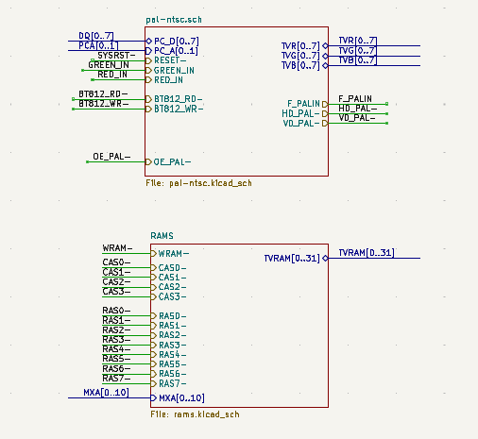
Az allapok lapszimbólumokként jelennek meg a gyökérlapon, ami azt jelenti, hogy a kapcsolási rajz hierarchiájában a gyökérlap alatt helyezkednek el.

Hierarchikus allapok újrafelhasználása
A multichanneldemóprojekt egy almunkalap többszöri felhasználásának egy példája. A gyökérmunkalap négy almunkalap szimbólumot tartalmaz, amelyek mindegyike ugyanarra a munkalapfájlra hivatkozik ( channel_strip.kicad_sch). Ez lehetővé teszi, hogy a terv ugyanannak a hangkeverő csatorna áramkörének négy példányát tartalmazza. Bár a négy munkalap szimbólum mind ugyanarra a fájlnévre hivatkozik, a munkalapnevek egyediek ( CH1, CH2, CH3és CH4). Minden almunkalapon belül az áramkörök azonosak, kivéve a referencia jelölőket, amelyek mint mindig, egyediek. Az almunkalapok mindegyike egyetlen hierarchikus címkével/tűkapcsolattal rendelkezik a gyökérmunkalaphoz, amely az összegző erősítő áramkört tartalmazza, amely az egyes csatornák kimenetét egyesíti.
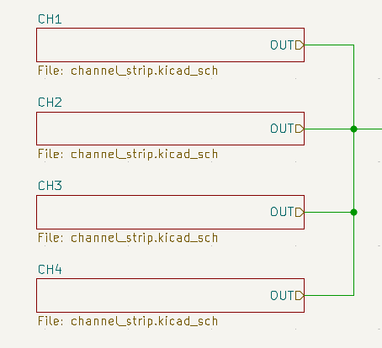
Az allapok lapszimbólumokként jelennek meg a gyökérlapon, ami azt jelenti, hogy a kapcsolási rajz hierarchiájában a gyökérlap alatt helyezkednek el.

Vázlat vizsgálata

Keresőeszköz
A Keresés eszköz szöveget keres a kapcsolási rajzon, beleértve a referenciajelölőket, csatlakozótűk nevét, szimbólummezőket és grafikus szöveget. Amikor az eszköz egyezést talál, a vásznon nagyítás és középre igazítás történik az egyező elemre, és a szöveg kiemelésre kerül. Indítsa el az eszközt a felső eszköztáron található gombbal.
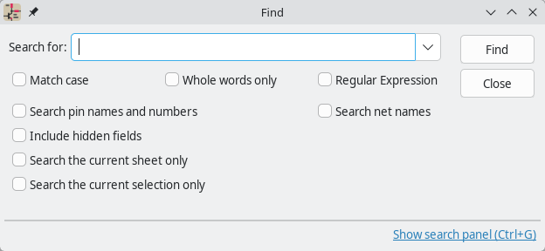
A Keresés eszköznek számos lehetősége van:
- Kis- és nagybetűérzékeny : Kiválasztja, hogy a keresés megkülönbözteti-e a kis- és nagybetűket.
- Csak egész szavak : Ha be van jelölve, a keresés csak a kapcsolási rajzban szereplő teljes szavakkal fogja egyezni a keresési kifejezéssel. Ha nincs bejelölve, a keresés csak akkor fog egyezni, ha a keresési kifejezés a kapcsolási rajz egy hosszabb szavának része.
- Reguláris kifejezés : Ha be van jelölve, reguláris kifejezések használhatók a keresési kifejezésekben.
- Jelzőtűk nevének és számának keresése : Kiválasztja, hogy a keresés vonatkozzon-e a jelzőtűk nevére és számára.
- Hálózatnevek keresése : Kiválasztja, hogy a keresés vonatkozzon-e a hálózati nevekre (címkékre, szimbólumcsapokra, lapcsapokra és busztagokra).
- Rejtett mezők belefoglalása : Kiválasztja, hogy a keresés csak a látható mezőkre vonatkozzon-e, vagy tartalmazzon-e rejtett szimbólummezőket is.
- Csak az aktuális lap keresése : Kiválasztja, hogy a keresés az aktuális kapcsolási rajz lapra korlátozódjon-e.
- Csak az aktuális kijelölés keresése : Kiválasztja, hogy a keresés az aktuális kijelölésre korlátozódjon-e.
Van egy Keresés és csere eszköz is, amelyet a felső eszköztáron található gombbal lehet aktiválni. Ez az eszköz ugyanúgy működik, mint a Keresés eszköz, de ezen felül néhány vagy az összes találatot más szöveggel is lecserélheti.
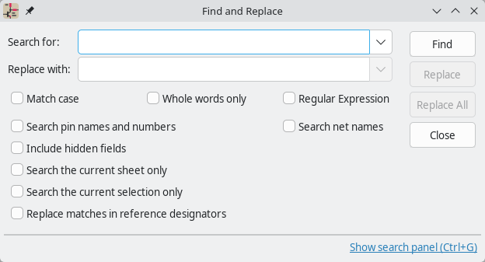
A Keresés és csere eszköz ugyanazokkal a beállításokkal rendelkezik, mint a Keresés eszköz, egy kiegészítéssel:
- Egyezések cseréje a referencia jelölőkben : Ha be van jelölve, a referencia jelölők módosulnak, ha egyező szöveget tartalmaznak. Egyébként a referencia jelölőket ez nem érinti.

Keresés panel
A keresőpanel egy dokkolt panel, amely információkat listáz a kapcsolási rajz szimbólumairól, szövegeiről, címkéiről és csoportjairól. A keresőpanel megjelenítéséhez vagy elrejtéséhez válassza a Nézet → Panelek → Keresés menüpontot , vagy használja a Ctrl+G billentyűparancsot.
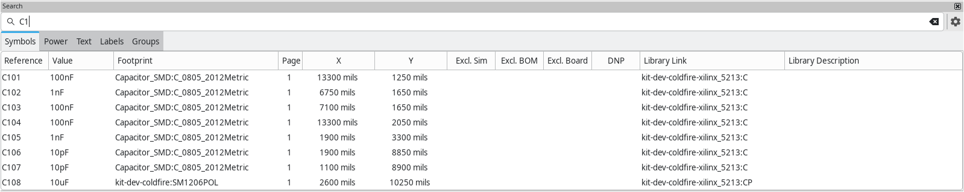
A lista szűrhető keresési karakterlánc alapján is. Ha nem használ szűrőt, a terv összes eleme megjelenik a megfelelő lapon. A teljes kapcsolási rajz elemei jelennek meg, nem csak az aktuális lapon lévők. Az elemek szűrése a tulajdonságaik alapján történik:
- A szimbólumokat és a teljesítményjeleket a mezőik tartalma alapján szűri a rendszer. A Rejtett mezők keresése opció engedélyezésével kiválaszthatja, hogy szeretne-e keresni a rejtett mezőkben. A szimbólumokat a metaadataik (könyvtári hivatkozás, leírás és kulcsszavak) alapján is szűri a rendszer, ha a Metaadatok keresése engedélyezve van a menüben.
- A szöveget (szöveget és szövegdobozokat) a szöveg tartalma szűri.
- A címkéket a hálózati nevük alapján szűrjük.
- A csoportok szűrése a csoport neve alapján történik.
A szűrt eredményeket egy adott oszlopban lévő érték növekvő vagy csökkenő sorrendbe rendezheti az adott oszlop fejlécére kattintva.
A szűrők támogatják a helyettesítő karaktereket: *tetszőleges karakterrel egyezik, és ?tetszőleges egyetlen karakterrel egyezik. Használhat reguláris kifejezéseket is , például /symbol value/.
A megjelenített információk az elem típusától függenek:
- Minden elem felsorolja a nevét és/vagy értékét, az oldalszámát és az X/Y helyét a munkalapon, adott esetben.
- A szimbólumok ezen felül felsorolják a referencia jelölőjüket, az alapterületüket, az attribútumokat (Kizárás a szimulációból, Kizárás a darabjegyzékből, Kizárás a panelről és Ne töltse fel), a könyvtárhivatkozást (könyvtár neve és szimbólum neve), valamint a leírásukat.
- A teljesítményjelek ezenkívül felsorolják a referencia-megjelölésüket is.
- A szöveg és a címkék ezen felül fel vannak tüntetve a típusuk is, pl. szövegdoboz vagy hierarchikus.
Amikor egy elemre kattint a keresőpanelen, a kapcsolási rajz szerkesztője átvált az elem kapcsolási rajz lapjára, és az elem kijelölődik a szerkesztőfelületen. A menüben konfigurált beállításoktól függően a kapcsolási rajz szerkesztő a kiválasztott elemre pásztáz és/vagy nagyít is a szerkesztőfelületen. Ha duplán kattint egy elemre a keresőpanelen, megnyílik annak tulajdonságai párbeszédpanelje.

Nettó kiemelés
Egy elektromos hálózat kiemelhető a kapcsolási rajz szerkesztőben, hogy megjelenítse az összes helyet, ahol megjelenik a kapcsolási rajzban. A hálózat kiemelése aktiválható a kapcsolási rajz szerkesztőben, vagy a megfelelő hálózat kiemelésével a NYÁK-szerkesztőben, ha a kereszt-szondás kiemelés engedélyezve van (lásd alább). Amikor a hálózat kiemelése aktív, a kiemelt hálózat más színnel jelenik meg. Alapértelmezés szerint ez a szín rózsaszín, de konfigurálható a Beállítások párbeszédpanel Szín részében.
A hálózatok kiemelhetők a jobb oldali eszköztáron található Háló kiemelése eszközzel ( ) egy vezetékre vagy tűre kattintva. Alternatív megoldásként a Háló kiemelése gyorsbillentyű ( `) is kiemelheti a kurzor alatti hálózatot.
A háló kiemelése törölhető a Háló kiemelésének törlése művelettel (gyorsbillentyű ~), vagy a Háló kiemelése eszközzel a kapcsolási rajz egy üres területén. Alapértelmezés szerint Escez is törli a háló kiemelését, de ez szükség esetén kikapcsolható a Beállítások → Kapcsolódó ábrák szerkesztő → Szerkesztési beállítások menüpontban .

Netnavigátor
A hálózati navigátor egy dokkolt panel, amely a kapcsolási rajzon egy kiemelt hálózati előfordulás helyét mutatja. A hálózati navigátor megjelenítéséhez vagy elrejtéséhez kattintson a Nézet → Panelek → Hálózati navigátor menüpontra .
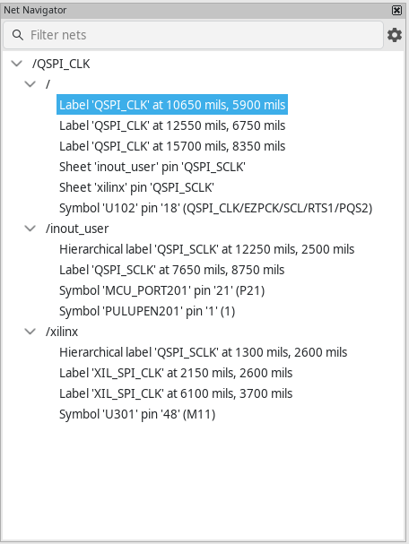
Amikor kijelöl egy hálózatot a kapcsolási rajzon, minden olyan hely, ahol a hálózat megjelenik a kapcsolási rajzon, megjelenik a hálónavigátor panelen. A hálózathoz csatlakoztatott összes címke, szimbólumtű és laptű megjelenik a listában. Minden előfordulás a kapcsolási rajz lapja alatt van rendezve. Egy előfordulásra kattintva az adott elem megjelenik a szerkesztővásznon.
Ha nincs kijelölve hálózat, a hálózati navigátor ezt az információt a kapcsolási rajz összes hálózatára megjeleníti.
A net navigátor a kiemelt hálózatokat jeleníti meg, nem a kiválasztottakat.
A megjelenített hálózatokat szűrheti a hálózat nevének egy részének beírásával a Hálók szűrése szövegmezőbe. Ha a menüben engedélyezve van a helyettesítő karakteres keresés , akkor helyettesítő karaktereket használhat a szűrő karakterláncban: *bármilyen karakterrel egyezik, és ?bármely egyetlen karakterrel egyezik. Ha a reguláris kifejezések keresése engedélyezve van, akkor reguláris kifejezéseket használhat .
Ha a hálózati navigátor meg van nyitva és egy hálózati elem kiemelve van, gyorsan kiválaszthatja a hálózati elemeket (hálózati címkék, lapkivezetők és szimbólumkivezetők) a kijelölt hálózati elemek egyikének kiválasztásával a kapcsolási rajz vásznán, majd Taba / Shift+Tab billentyű megnyomásával válthat a hálózati elemek között. A megnyomás Taba hálózati következő, míg Shifta +Tab billentyű az előző elemet választja ki.

Keresztbemérőzés a NYÁK-ból
A KiCad lehetővé teszi a kétirányú keresztbetapogatást a kapcsolási rajz és a NYÁK között. Több különböző típusú keresztbetapogatás létezik.
A keresztbetapogatás lehetővé teszi, hogy a kapcsolási rajzon egy szimbólumot vagy csatlakozót válasszon ki a NYÁK-on lévő megfelelő lábnyomhoz vagy csatlakozófelülethez (ha van ilyen), és fordítva.
A keresztbetapogatás a 3D-s megtekintőben is működik. Amikor egy alkatrészt kiválasztunk a 3D-s megtekintőben, az a kapcsolási rajzon és a NYÁK-on is kijelölődik, és amikor egy alkatrészt kiválasztunk a kapcsolási rajzon vagy a NYÁK-on, az a 3D-s megtekintőben is kijelölődik.
Alapértelmezés szerint a keresztbe szondázás a megjelenítés középre igazítását és a megfelelő nagyítást eredményezi. A középre igazítás és nagyítás viselkedését, vagy a keresztbe szondázást teljesen kikapcsolhatja a Beállítások párbeszédpanel Megjelenítési beállítások részében. Ha a Keresztbe szondázott kijelölés villogtatása beállítás engedélyezve van, a keresztbe szondázás a keresztbe szondázott elem háromszori felvillanását okozza, így könnyebben észrevehető.
Még ha a kiválasztási keresztbetapogatás le van tiltva, manuálisan is végezhet keresztbetapogatást a kapcsolási rajz és a NYÁK között az objektumra jobb gombbal kattintva, majd a Kijelölés a NYÁK-on lehetőséget választva , vagy a NYÁK-ról a kapcsolási rajzra az objektumra jobb gombbal kattintva, majd a Kijelölés → Kijelölés a kapcsolási rajzon menüpontot választva .
A keresztbetapogatós kiemelés lehetővé teszi egy hálózat egyidejű kiemelését a kapcsolási rajzon és a NYÁK-on. Ha a „Keresztbetapogatós hálózatok kiemelése” opció engedélyezve van a Beállítások párbeszédpanel Megjelenítési beállítások részében, akkor egy hálózat vagy busz kiemelése a kapcsolási rajz szerkesztőjében a megfelelő hálózat vagy hálózatok kiemelését eredményezi a NYÁK-szerkesztőben, és fordítva.

Elektromos szabályok ellenőrzése
Az Elektromos Szabályok Ellenőrzője (ERC) eszköz bizonyos hibákat keres a kapcsolási rajzon, például nem csatlakoztatott lábakat, nem csatlakoztatott hierarchikus szimbólumokat, rövidzárlatos kimeneteket vagy más illegális csatlakozásokat stb. Az ERC-sértéseket a probléma súlyosságától függően hibaként vagy figyelmeztetésként jelenti a rendszer.
Az ERC nem észlel minden hibát, de számos gyakori problémát és hiányosságot képes észlelni. Minden észlelt problémát ellenőrizni és kezelni kell a folytatás előtt. Az ERC minősége közvetlenül összefügg a szimbólum létrehozása során az elektromos csatlakozók tulajdonságainak deklarálására fordított gondossággal . Ha a szimbólumok helytelenül vannak megtervezve, az ERC nem fog pontos információkat közölni.
Az ERC elindítható a felső eszköztáron található gombra, majd az ERC futtatása gombra kattintva.
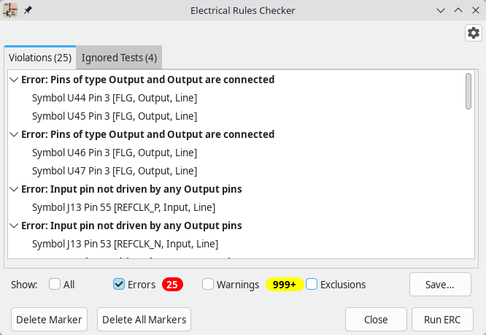
Minden figyelmeztetés vagy hiba a Szabálysértések lapon jelenik meg , és az egyes szabálysértések jelölői a kapcsolási rajzon úgy vannak elhelyezve, hogy a kapcsolási rajz megfelelő részére mutassanak. A figyelmeztetéseket sárga nyilak, a hibákat pedig piros nyilak jelzik. A kizárt szabálysértések zöld nyilakként jelennek meg. A figyelmen kívül hagyott tesztek listája a Figyelmen kívül hagyott tesztek lapon látható. A DRC futtatása után a Mentés… gombbal létrehozható egy egyszerű szöveges formátumú jelentésfájl .
Az ERC ablakban egy szabálytalanság kiválasztása a kiválasztott szabálytalanság jelölőjére ugrik a kapcsolási rajzon, a menüben megadott beállításoknak megfelelően .
Bizonyos típusú szabálysértésekhez kontextuális műveletek tartoznak a helyi menüben. Például a nem annotált szimbólumokkal kapcsolatos szabálysértések esetén van egy művelet, amely lefuttatja a szabálytalan elemeken a megjegyzés eszközt . A kapcsolási rajz és a könyvtár szimbólumainak eltérésével kapcsolatos szabálysértések esetén van egy művelet, amely lefuttatja a Szimbólum összehasonlítása a könyvtárral eszközt, és egy másik művelet, amely frissíti a szimbólumot a könyvtárból . Ezek a műveletek segíthetnek egy adott szabálysértés gyors kijavításában vagy okának azonosításában.
Az ablak alján található számok a hibák, figyelmeztetések és kizárások számát mutatják. Az egyes szabálysértési típusok a megfelelő jelölőnégyzetek segítségével szűrhetők a listából. A Jelölő törlése gombra kattintva a kiválasztott szabálysértés törlődik az ERC következő futtatásáig, míg az Összes jelölő törlése gombra kattintva az összes szabálysértés törlődik a következő ERC futtatásáig.
A szabálysértésekre a párbeszédpanelen jobb gombbal kattintva figyelmen kívül hagyhatók, vagy módosítható a súlyosságuk:
- Szabálysértés kizárása: figyelmen kívül hagyja ezt a konkrét szabálysértést, de nem befolyásolja a többi szabálysértést. A szabálysértés kizárását úgy vonhatja vissza, hogy jobb gombbal rákattint a kizárt szabálysértésre, és kiválasztja a Szabálysértés kizárásának eltávolítása lehetőséget .
- Kizárás megjegyzéssel…​: ugyanaz, mint a „Kizárás ez a szabálysértés” lehetőség , de kéri a kizárás okát ismertető megjegyzést. Amikor a kizárt szabálysértések fel vannak tüntetve (a Kizárások jelölőnégyzet használatával), a kizárásra vonatkozó megjegyzések a megfelelő kizárt szabálysértéssel együtt jelennek meg. Egy meglévő kizárásra vonatkozó megjegyzés szerkesztéséhez vagy egy meglévő kizáráshoz megjegyzés hozzáadásához kattintson jobb gombbal a kizárt szabálysértésre, és válassza a „Kizárásra vonatkozó megjegyzés szerkesztése…​” lehetőséget .
- Súlyosság módosítása: a szabálysértés típusát figyelmeztetésről hibára, vagy hibáról figyelmeztetésre módosítja. Ez az adott típusú összes szabálysértést érinti.
- Összes figyelmen kívül hagyása: egy adott típusú összes szabálysértést figyelmen kívül hagy. Ez a teszt mostantól a Mellőzött tesztek lapon jelenik meg a Szabálysértések lap helyett . A teszt figyelmen kívül hagyását ismét visszavonhatja, ha jobb gombbal kattint a tesztre a Mellőzött tesztek lapon, vagy a Szabálysértés súlyossága panelen a Kapcsolódó rajzok beállításaiban .
- Sértések súlyosságának szerkesztése…: megnyitja a Sértések súlyossága panelt a Kapcsolási rajz beállításaiban , ahol szerkesztheti az összes DRC-sértéstípus súlyosságát.
A kiválasztott jelölőt kizárhatja a Vizsgálat → Jelölő kizárása paranccsal, a Nézet menüvel pedig megjelenítheti vagy elrejtheti az egyes jelölőkategóriákat (hibák, figyelmeztetések és kizárások) .
A kizárt és figyelmen kívül hagyott szabálysértéseket a tervezési szabály-ellenőrző futtatásai között megjegyzi a rendszer. A kizárt szabálysértések rejtve vannak, kivéve, ha a Kizárások jelölőnégyzet be van jelölve. A figyelmen kívül hagyott szabálysértések nem jelennek meg, de a Figyelmen kívül hagyott tesztek lapon található a figyelmen kívül hagyott tesztek listája .

ERC példa
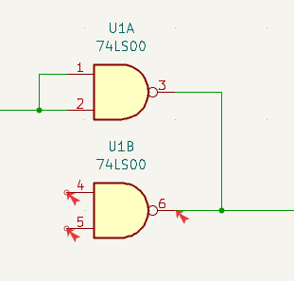
A fenti képernyőképen három hiba található.
- Két kimenetet kötöttek össze (piros nyíl jobbra).
- Két bemenetet nem kötöttek be (piros nyilak bal oldalon). Ez valójában két hibát jelent lábanként: mindegyik láb nincs bekötve, és mindegyik láb egy bemeneti láb, amelyet nem kimeneti láb vezérel.
Egy ERC-jelölő kiválasztása esetén a szabálysértés leírása megjelenik az ablak alján található üzenetpanelen.
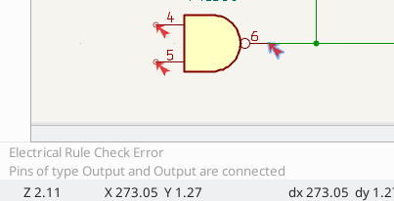

Hálózatonkénti ERC markerek
Néhány szabálysértést hálózatonként csak egyszer jelentenek. Például a „A bemeneti tápcsatlakozót nem vezérli egyetlen kimeneti tápcsatlakozó sem” hiba technikailag minden bemeneti tápcsatlakozóra vonatkozik egy nem vezérelt hálózaton, de hálózatonként csak egy marker jelenik meg. Ez azért van, hogy elkerüljük egyetlen kiváltó okhoz tartozó nagyszámú marker létrehozását. Ebben az esetben a marker pontos elhelyezése a kapcsolási rajzon tetszőleges, és nem feltétlenül jelzi a probléma megoldásának ideális helyét.
Egy adott hálózat összes hibája megjelenik, ha a menüben engedélyezve van az Összes hiba megjelenítése opció .
Az alábbi példában négy nem vezérelt bemeneti tápcsatlakozó található (teljesítményszimbólumonként egy), de csak két ERC jelölő. Két PWR_FLAGszimbólum hozzáadása, egy-egy minden nem vezérelt hálózathoz, törli a hibákat. A szimbólum „helyes” helye a PWR_FLAGkapcsolási rajztól függ, és lehet, hogy nem a jelölőhöz közeli adott teljesítményszimbólumhoz tartozik, vagy akár ugyanazon a kapcsolási rajzlapon sem.
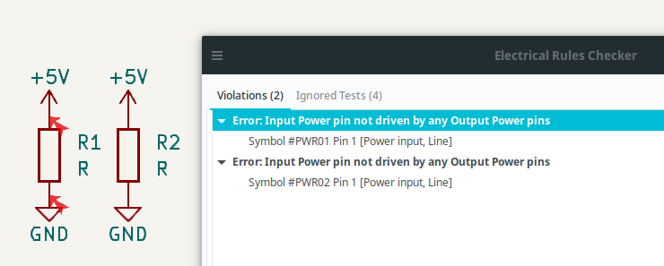

Tápkivezetések és teljesítményjelzők
Gyakran előfordul, hogy a táptüskéken „A bemeneti táptüskét nem hajtja egyetlen kimeneti táptüske sem” hibaüzenet jelenik meg, ahogy az az alábbi példában is látható, annak ellenére, hogy a táptüskék látszólag megfelelően csatlakoznak a tápsínhez. Ez olyan kialakításoknál fordul elő, ahol a tápellátás csatlakozókon vagy más, nem tápkimenetként megjelölt alkatrészeken keresztül történik. Ezekben az esetekben az ERC nem érzékeli a hálózathoz csatlakoztatott kimeneti táptüskéket, és azt fogja meghatározni, hogy a bemeneti táptüskét nem áramforrás hajtja.
Például az alábbi kapcsolási rajzon a VCCés GNDa passzív tűkkel rendelkező csatlakozóhoz vannak csatlakoztatva, így a bemeneti tápfeszültség tűit U1nem tekintjük áramforrás által meghajtottnak.
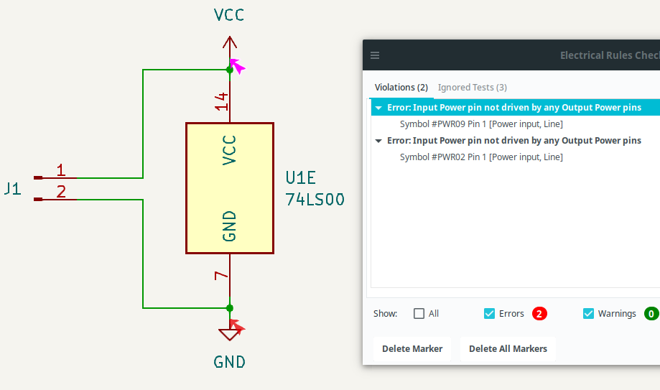
A figyelmeztetés elkerülése érdekében csatlakoztassa a hálózatot PWR_FLAGegy ilyen hálózati szimbólumhoz, ahogy az a következő példában látható. A PWR_FLAGszimbólum a szimbólumkönyvtárban található power. Alternatív megoldásként csatlakoztasson bármelyik Output Power lábat a hálózathoz; PWR_FLAGa egyszerűen egyetlen Output Power lábbal rendelkező szimbólum.
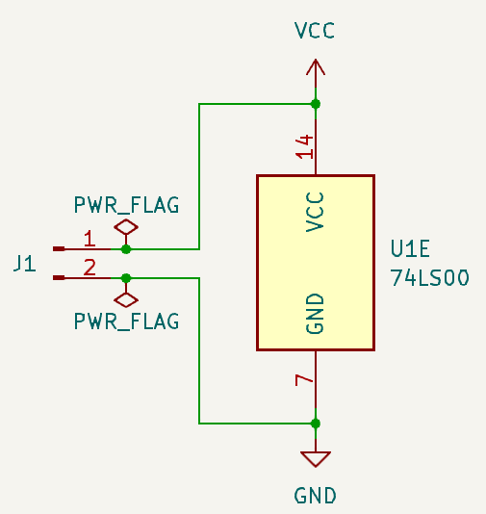
A földelő hálózatokat gyakran PWR_FLAGmanuálisan kell hozzáadni, még akkor is, ha a tápvezetékek erre nem kerülnek sor, mivel a feszültségszabályozók kimenetei kimeneti teljesítményként vannak deklarálva, de a földelő érintkezőik jellemzően teljesítménybemenetként vannak megjelölve. Ezért a földeléseket ezek a feszültségszabályozók nem tekintik vezéreltnek. Ez azért van, hogy több szabályozó is megoszthasson egy közös földet anélkül, hogy két kimeneti teljesítmény érintkező összeillesztése hibákat okozna.
A tápellátó hálózatok nem "ugrálnak" át az alkatrészek között, így az olyan alkatrészeknek, mint a passzív beépített szűrőelemek, szükségük lehet egyre PWR_FLAGa lefelé irányuló oldalon, hogy jelezzék, a hálózat továbbra is csatlakozik az áramforráshoz.
Az alábbi kapcsolási rajzon, bár a csatlakozókhoz ( és ) PWR_FLAGcsatlakoztatott hálózatokon van , , a és táphálózatként való megjelöléséhez is szükség van , mivel a szűrőnek csak passzív lábai vannak.VCC_INGND_INPWR_FLAGVCCGNDFL1
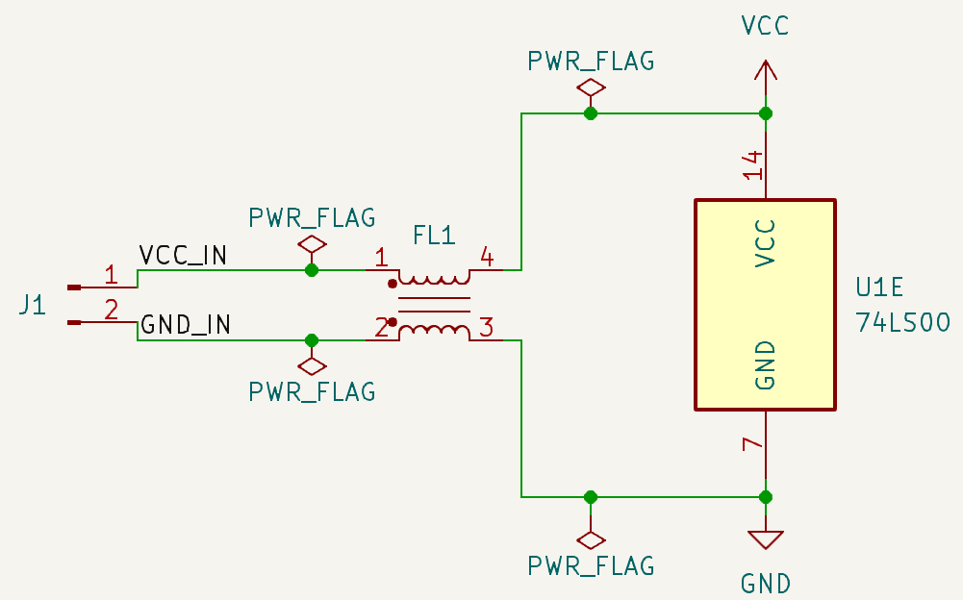
Ez akkor is így lenne, ha az VCC_INés GND_INhálózatok egy Output Power lábakkal rendelkező szimbólumhoz lennének csatlakoztatva. Valójában ezen a kapcsolási rajzon az és PWR_FLAGszimbólumok be vannak kapcsolva VCC_IN, GND_INmivel ezeken a hálózatokon nincsenek Input Power lábak.
A tápcsatlakozókkal és a tápjelzőkkel kapcsolatos további információkért lásd a PWR_FLAGdokumentációt .

ERC-konfiguráció
A kapcsolási rajz beállításaiban található „Hibásodás súlyossága” panelen konfigurálhatja, hogy milyen típusú ERC üzeneteket kell hibaként, figyelmeztetésként vagy figyelmen kívül hagyni.
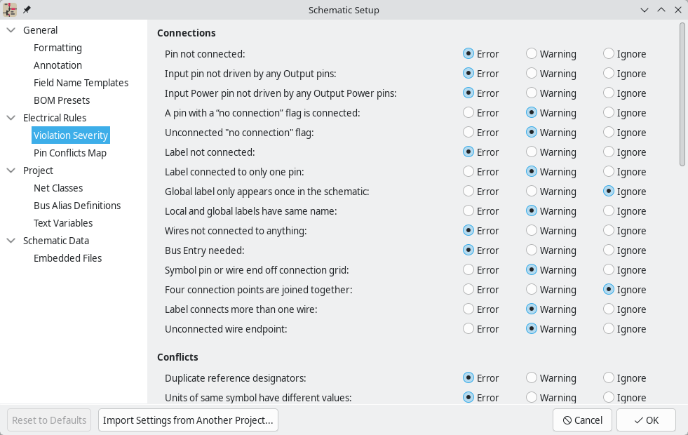
A kapcsolási rajz beállításaiban található „Pin Conflicts Map” (Lábütközések térképe) panel lehetővé teszi a csatlakozási szabályok konfigurálását, hogy meghatározzuk a hibák és figyelmeztetések elektromos feltételeit az egymáshoz csatlakoztatott lábak típusa alapján. Például alapértelmezés szerint hiba keletkezik, ha egy kimeneti lábat egy másik kimeneti lábhoz csatlakoztatnak.
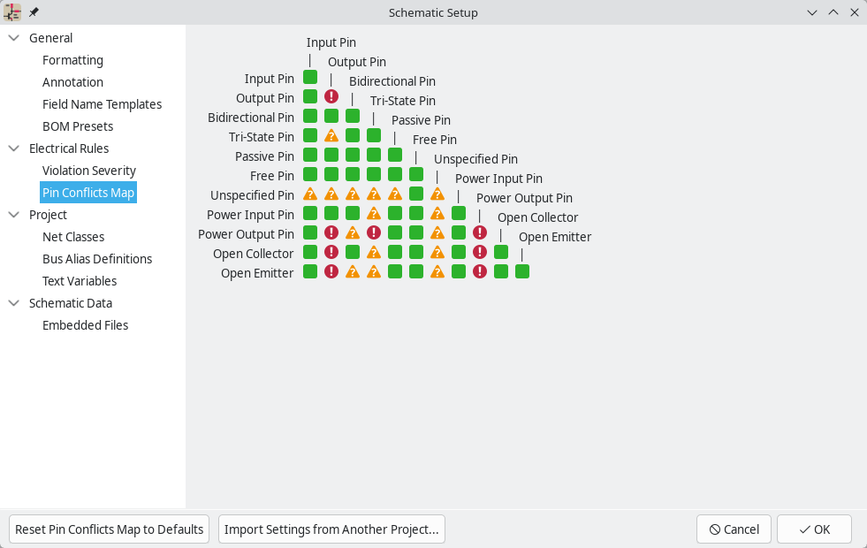
A szabályok a mátrix kívánt négyzetére kattintva módosíthatók, aminek hatására az végigpörgeti a lehetőségeket: engedélyezett, figyelmeztetés, hiba.

ERC-ellenőrzések listája
Az alábbi táblázat felsorolja a KiCad által ellenőrzött elektromos szabályokat, valamint az egyes ellenőrzések alapértelmezett megsértési súlyosságát. Minden súlyosság konfigurálható.

Kapcsolatok ERC-ellenőrzései
Ezek az ERC-ellenőrzések a kapcsolási rajz vezeték- és címkecsatlakozásaival kapcsolatos problémákat keresnek.
Szabálysértés | Leírás | Alapértelmezett súlyosság
A tű nincs csatlakoztatva | Ez a szabálysértés akkor fordul elő, ha egy szimbólumtű nincs hálózathoz csatlakoztatva, kivéve, ha a tűhöz nincs csatlakozás jelző , vagy elektromos típusa „Nincs csatlakoztatva”. | Hiba
A bemeneti lábat nem vezérli egyetlen kimeneti láb sem | Ez a szabálytalanság akkor fordul elő, ha egy bemeneti elektromos típusú szimbólumtüske nincs csatlakoztatva egy meghajtótüskéhez. A meghajtótüskék lehetnek kimeneti, kétirányú, háromállapotú, teljesítménykimeneti vagy passzív típusú tűk. | Hiba
A bemeneti tápcsatlakozót nem vezérli egyetlen kimeneti tápcsatlakozó sem | Ez a szabálysértés akkor fordul elő, ha egy bemeneti tápfeszültséggel ellátott szimbólumtüske nincs csatlakoztatva egy kimeneti tápfeszültséggel ellátott tűhöz. A szabálysértés egy gyakori okát fentebb ismertettük . | Hiba
Egy „nincs kapcsolat” jelzővel ellátott tű van csatlakoztatva | A szabálysértés akkor következik be, amikor egy „nincs kapcsolat” jelzővel ellátott szimbólumtüskét csatlakoztatnak a hálózathoz. | Figyelmeztetés
Nincs kapcsolat „nincs kapcsolat” jelző | Ez a szabálysértés akkor fordul elő, ha a Nincs kapcsolat jelző nincs csatlakoztatva egy tűhöz vagy címkéhez. | Figyelmeztetés
Címke nincs csatlakoztatva | Ez a szabálysértés akkor fordul elő, ha egy globális, hierarchikus, lokális vagy direktívacímke nincs csatlakoztatva egy csatlakozóhoz vagy egy másik címkéhez. | Hiba
A címke csak egy tűhöz van csatlakoztatva | Ez a szabálysértés akkor fordul elő, ha egy címke egy olyan hálózathoz csatlakozik, amelyen kevesebb, mint két szimbólumtű található. Ez azt jelzi, hogy a címkét nem használják semminek a csatlakoztatására, mivel csak egyetlen szimbólumtűhöz van csatlakoztatva. | Figyelmeztetés
A globális címke csak egyszer jelenik meg a kapcsolási rajzon | Ez a szabálysértés akkor fordul elő, ha egy globális címke csak egyszer jelenik meg a kapcsolási rajzon, ami azt jelenti, hogy a címke nem hoz létre globális kapcsolatokat. Ezt a szabálysértést alapértelmezés szerint figyelmen kívül hagyja a rendszer, hogy a felhasználók globális címkéket használhassanak hálózatok címkézésére, még akkor is, ha a hálózat máshová nem csatlakozik. | Figyelmen kívül hagyás
A helyi és globális címkéknek ugyanaz a nevük | Ez a szabálysértés akkor fordul elő, ha egy helyi címke neve megegyezik egy globális címkéével. Ha ezek a címkék külön lapokon vannak, akkor nem fognak kapcsolódni, bár lehet, hogy a céljuk a kapcsolat. Vegye figyelembe, hogy míg egy azonos nevű helyi címke és egy globális címke nem fog kapcsolódni, ha különböző lapokon vannak, akkor igen, ha ugyanazon a lapon vannak. | Figyelmeztetés
A vezetékek semmihez sem csatlakoznak | Ez a szabálysértés akkor fordul elő, ha egy vezeték nincs csatlakoztatva egyetlen tűhöz vagy címkéhez sem. | Hiba
Busz beléptető szükséges | Ez a szabálytalanság csak az EAGLE projektekből importált projektekre vonatkozik. Azokat a helyeket jelöli, ahol az importáló nem tudta automatikusan hozzáadni a buszbejegyzéseket az importált kapcsolási rajzhoz, ezért azokat manuálisan kell hozzáadni. | Hiba
Szimbólum tű vagy vezeték vége le a csatlakozórácsról | Ez a szabálytalanság akkor fordul elő, ha egy szimbólumtű vagy vezeték vége nincs a csatlakozóráccsal egy vonalban. A szimbólumtűket és a vezetékvégeket a ráccsal kell illeszteni ahhoz, hogy egymáshoz csatlakozhassanak. Az ehhez az ellenőrzéshez használt rácsot a csatlakozórács beállítása határozza meg a Kapcsolási rajz beállítása → Formázás → Csatlakozási rács menüpontban . | Figyelmeztetés
Négy csatlakozási pont van összekötve | Ez a szabálysértés akkor fordul elő, amikor a vezetékek négyágú (keresztező) elágazásban egyesülnek. Az ilyen elágazásokat néha károsnak tekintik, mivel nem egyértelmű, hogy mind a négy vezetéket össze kell-e kötni, vagy két vezetéket szántak-e keresztezni elágazás nélkül. | Figyelmen kívül hagyás
Másodpéldányok különböző hálókkal | Ez a szabálysértés akkor fordul elő, ha ugyanazon szimbólum két lábának azonos a lábszáma, de különböző hálózatokhoz vannak csatlakoztatva. A szimbólum lábait nem kell egyedileg számozni egy szimbólumon belül, de az összes azonos lábszámú lábat ugyanarra a hálózatra kell csatlakoztatni. Ez a szabálysértés mindig hiba. | Hiba (nem konfigurálható)
A címke egynél több vezetéket köt össze | Ez a szabálytalanság akkor fordul elő, amikor egy címkehorgony két vezetékhez csatlakozik (ahol két vezeték keresztezi egymást anélkül, hogy csatlakozna). Ebben a helyzetben nem lehet meghatározni, hogy melyik hálózathoz kell a címkét csatlakoztatni. | Figyelmeztetés
Nem csatlakoztatott vezetékvégpont | Ez a szabálytalanság akkor fordul elő, ha egy vezetékes végpont nincs semmihez csatlakoztatva. | Figyelmeztetés

ERC-ellenőrzések ütközései
Ezek az ERC-ellenőrzések ellentmondó információkat keresnek a szimbólumokban, lapokban és buszokban.
Szabálysértés | Leírás | Alapértelmezett súlyosság
Ismétlődő hivatkozási jelölők | Ez a szabálysértés akkor fordul elő, ha két szimbólumnak ugyanaz a referencia-jelölése. | Hiba
Az azonos szimbólumhoz tartozó egységek eltérő értékekkel rendelkeznek | Ez a szabálysértés akkor fordul elő, ha egyetlen szimbólum egységei eltérő értékekkel rendelkeznek. | Hiba
A szimbólum egy másik egységében eltérő lábnyom van hozzárendelve | Ez a szabálysértés akkor fordul elő, ha egyetlen szimbólum egységeihez eltérő lábnyomok tartoznak. | Hiba
Egy másik egységben lévő megosztott lábhoz rendelt másik hálózat | Ez a szabálysértés akkor fordul elő, ha egy szimbólum több egysége között megosztott láb nem csatlakozik ugyanahhoz a hálózathoz minden egységben. | Hiba
Ismétlődő munkalapnevek egy adott munkalapon belül | Ez a szabálysértés akkor fordul elő, ha ugyanazon szülőlapon belül két hierarchikus munkalapnak ugyanaz a neve. | Hiba
Eltérés a hierarchikus címkék és a munkalaprögzítések között | Ez a szabálysértés akkor fordul elő, ha egy hierarchikus címkéhez nem tartozik megfelelő hierarchikus munkalap-tű a szülőlapon, vagy egy hierarchikus munkalap-tűhöz nem tartozik megfelelő hierarchikus címke a gyermeklapon. | Hiba
Több nevet is adtak ennek a busznak vagy hálózatnak | Ez a szabálysértés akkor fordul elő, ha egy hálózathoz több címke tartozik. A hálózatoknak csak egyetlen neve lehet, tehát ha több címke van egy hálózathoz csatolva, akkor az egyik név lesz kiválasztva és kanonikus névként használva. | Figyelmeztetés
Ütközés a busz alias definíciók között a kapcsolási rajzlapokon | Ez a szabálysértés akkor fordul elő, ha egy buszaliasnak különböző tagjai vannak a különböző munkalapokon. Ha ugyanazt a buszalias nevet több munkalapon is használják, az alias tagjainak minden munkalapon azonosaknak kell lenniük. | Hiba
A buszok grafikusan össze vannak kötve, de nincsenek közös busztagjaik | Ez a szabálysértés akkor fordul elő, ha a grafikusan összekapcsolt buszoknak nincsenek közös busztagjaik. | Hiba
Érvénytelen kapcsolat a busz és a hálózati elemek között | Ez a szabálysértés akkor fordul elő, amikor egy busz egy hálózati elemhez, például egy vezetékhez, egyetlen hálózatra utaló címkéhez vagy egyetlen hálózatra utaló lemeztüskéhez csatlakozik. A címkék és lemeztüskék csak akkor csatlakoztathatók buszokhoz, ha buszokra, és nem pedig egyedi jelekre vonatkoznak. | Hiba
A hálózat grafikusan egy buszhoz van csatlakoztatva, de nem egy busztaghoz | Ez a szabálytalanság akkor fordul elő, amikor egy hálózat egy buszbemenettel rendelkező buszhoz csatlakozik, de a hálózat nem tagja ennek a busznak. | Figyelmeztetés
A földelőérintkező nincs csatlakoztatva a földelőhálózathoz | Ez a szabálysértés akkor fordul elő, ha egy "GND" nevű tápfeszültség bemeneti vagy kimeneti láb egy olyan nevű hálózathoz csatlakozik, amely nem tartalmazza a "GND" karaktereket, de egy másik, ugyanabban a szimbólumban lévő tápfeszültség láb egy "GND" nevű hálózathoz csatlakozik. Ez azt jelzi, hogy a GND láb valószínűleg rosszul van csatlakoztatva. Az összehasonlítás nem megkülönbözteti a kis- és nagybetűket, így a "GND", "gnd" és a nagy- és kisbetűk bármilyen más kombinációja mind GND lábnak/hálózatnak minősül. | Figyelmeztetés

Egyéb ERC-ellenőrzések
Ezek az ERC-ellenőrzések egyéb, különféle problémákat keresnek a kapcsolási rajzon.
Szabálysértés | Leírás | Alapértelmezett súlyosság
A pin neve hasonlít a halmozott pinre | Ez a szabálysértés akkor fordul elő, ha egy szimbólum tűszáma hasonlít egy halmozott tűtartományra , de hibásan formázott vagy érvénytelen, és ezért a tűt nem kezeli halmozott tűként. | Figyelmeztetés
A mezőnév elején vagy végén szóköz található | Ez a szabálytalanság akkor fordul elő, ha egy szimbólum vagy munkalapmező szóközzel kezdődik vagy végződik. A kezdő vagy záró szóköz nem feltétlenül jelent problémát, de nemkívánatos és nehezen észrevehető lehet. | Figyelmeztetés
A szimbólum nincs feljegyezve | Ez a szabálysértés akkor fordul elő, ha egy szimbólum nincs egyedi hivatkozási jelölővel annotálva . | Hiba
Feloldatlan szövegváltozó | Ez a szabálysértés akkor fordul elő, ha egy szöveges változót ( ${variable_name}) használunk anélkül, hogy az a kapcsolási rajz beállításaiban lenne definiálva . | Hiba
Nem definiált hálózati osztály | Ez a szabálysértés akkor fordul elő, ha egy hálózati osztályt grafikusan rendelnek hozzá (azaz Netclassegy címke vagy direktíva címkéje mezőjében), de nincs definiálva a Schematic Setupban . | Hiba
SPICE modell probléma | Ez a szabálysértés akkor fordul elő, ha egy SPICE modell szintaktikai hibával vagy más problémával küzd. | Figyelmen kívül hagyás
A címkék hasonlóak (csak a kis- és nagybetűk különböznek) | Ez a szabálysértés akkor fordul elő, ha két címke hasonló, és csak néhány betűtípusban tér el egymástól. Ez lehet egy elgépelés, ami miatt két címke szétválik, miközben össze kellene őket kötni. | Figyelmeztetés
A tápcsatlakozók hasonlóak (csak a kis- és nagybetűk közötti különbség) | Ez a szabálysértés akkor fordul elő, ha két globális tápcsatlakozó által vezérelt hálózati nevek hasonlóak, és csak néhány betűtípusban térnek el egymástól. Ez lehet egy elgépelés, ami miatt két globális tápcsatlakozó leválik, amikor össze kellene őket kötni. | Figyelmeztetés
A tápcsatlakozó és a címke hasonló (csak a kis- és nagybetűk közötti különbség) | Ez a szabálysértés akkor fordul elő, ha egy globális tápcsatlakozó által vezérelt címke és hálózati név hasonló, és csak néhány betűtípusban tér el egymástól. Ez egy elgépelés lehet, ami miatt két globális tápcsatlakozó leválik, amikor azokat össze kellene kötni. | Figyelmeztetés
Könyvtári szimbólumprobléma | Ez a szabálysértés akkor fordul elő, ha a rendszer a következő szimbólumkönyvtár-problémák egyikét észleli:  - A szimbólumhoz tartozó szimbólumkönyvtár nincs benne és engedélyezve a könyvtártáblázatban.  - A kapcsolási rajzon található szimbólum nem létezik a szimbólumkönyvtárában. | Figyelmeztetés
A szimbólum nem egyezik a könyvtárban található példánnyal | Ez a szabálysértés akkor fordul elő, ha a kapcsolási rajzon lévő szimbólum eltér a szimbólum könyvtári verziójától.  A szimbólum kapcsolási rajza és a könyvtári verziója összehasonlítható a Szimbólum összehasonlítása a könyvtárral eszközzel, amely az ERC ablakban a szabálytalanságra jobb gombbal kattintva érhető el. Szükség esetén frissítheti a kapcsolási rajz szimbólumát, hogy megegyezzen a könyvtári szimbólummal. | Figyelmeztetés
Lábnyom-link probléma | Ez a szabálysértés akkor fordul elő, ha a rendszer a következő lábnyom-hozzárendelési problémák egyikét észleli:  - A szimbólumhoz rendelt lábnyom nem érvényes lábnyomazonosító.  - A szimbólum lábnyom-hozzárendelésében megadott lábnyom-könyvtár nincs benne és nem engedélyezett a könyvtártáblázatban.  - A szimbólumhoz rendelt lábnyom nem létezik a megadott lábnyom-könyvtárban. | Figyelmeztetés
A hozzárendelt lábnyom nem egyezik a lábnyomszűrőkkel | Ez a szabálysértés akkor fordul elő, ha egy szimbólumhoz rendelt lábnyom nem egyezik meg a szimbólum lábnyomszűrőivel. Ha a szimbólumhoz nem tartozik lábnyomszűrő, akkor nem történik szabálysértés. | Figyelmeztetés
A szimbólum több egységet tartalmaz, mint amennyit definiálnak | Ez a szabálysértés akkor fordul elő, ha egy szimbólumban több egység van elhelyezve a kapcsolási rajzon, mint amennyi a szimbólumban definiálva van. A kapcsolási rajzon lévő egységeknek pontosan meg kell felelniük a szimbólumdefiníciónak. | Hiba
A szimbólum olyan egységeket tartalmaz, amelyeket nem helyeztek el | Ez a szabálysértés akkor fordul elő, ha egy több egységet tartalmazó szimbólumból származó egységet nem helyeznek el a kapcsolási rajzon. Az elhelyezetlen egységek nem lesznek semmihez csatlakoztatva. | Figyelmeztetés
A szimbólum bemeneti lábai nincsenek elhelyezve | Ez a szabálysértés akkor fordul elő, ha egy több egységből álló szimbólum olyan egységeket tartalmaz, amelyek bemeneti lábai nincsenek elhelyezve, így ezek a bemeneti lábak nem lesznek semmihez csatlakoztatva. | Figyelmeztetés
A szimbólum kétirányú tűkkel rendelkezik, amelyek nincsenek elhelyezve | Ez a szabálysértés akkor fordul elő, ha egy több egységből álló szimbólum olyan egységeket tartalmaz, amelyek kétirányú lábakkal vannak ellátva, és nincsenek elhelyezve, így ezek a bemeneti lábak nem lesznek semmihez csatlakoztatva. | Figyelmeztetés
A szimbólum olyan tápfeszültség-bemeneti csatlakozókat tartalmaz, amelyek nincsenek elhelyezve | Ez a szabálysértés akkor fordul elő, ha egy több egységet tartalmazó szimbólum olyan egységeket tartalmaz, amelyek tápfeszültség-bemeneti lábai nincsenek elhelyezve, így ezek a bemeneti lábak nem lesznek semmihez csatlakoztatva. | Hiba
Konfliktusprobléma a tűk között | Ez a szabálysértés akkor fordul elő, ha a lábak közötti kapcsolat nem engedélyezett a lábütközések térképén engedélyezett kapcsolatok szerint . | A PIN-ütközések térképéről

Felhasználó által definiálható ERC-sértések
Speciális szöveges változók használatával manuálisan is elindíthat sematikus ERC figyelmeztetéseket vagy hibákat . Ezek az elemek hibaként vagy figyelmeztetésként jelennek meg az ERC futtatásakor. Ez hasznos lehet az elemek megjelöléséhez későbbi nyomon követés vagy áttekintés céljából.
ERC-sértés előidézéséhez használd a ${ERC_ERROR <violation name>}vagy szövegváltozót ${ERC_WARNING <violation name>}attól függően, hogy hibát vagy figyelmeztetést szeretnél-e megjeleníteni. Ezt elhelyezheted egy szöveges elemben, szövegmezőben vagy mezőben, beleértve a szimbólummezőket, a munkalapmezőket és a címkemezőket. Az ERC futtatásakor ez egy ERC-sértést generál a megadott nevű megsértéssel. Ezek a szövegváltozók egy üres karakterláncra oldódnak fel a kapcsolási rajzon, és a zárójelek utáni szöveg szerepel az ERC-sértés leírásában. A szövegváltozót a szövegobjektum elejére kell helyezni a megsértés kiváltásához.
Például egy olyan szöveges elem, amely tartalmazza az ${ERC_ERROR TODO}Calculate resistor value„Ellenállás értékének kiszámítása” kifejezést, csak az „Ellenállás értékének kiszámítása” szövegként jelenik meg a táblán, és egy „TEENDŐ” nevű ERC hibát generál, amelynek leírásában szerepel az „Ellenállás értékének kiszámítása” szöveg.

ERC jelentésfájl
ERC jelentésfájl létrehozható és menthető a Mentés… gombra kattintva az ERC párbeszédpanelen. Az ERC jelentésfájlok kiterjesztése .rpt.
kicad-cliAz ERC-jelentéseket az eszköz szöveges ( .rpt) vagy JSON formátumban is generálhatja .

Lábnyomok hozzárendelése
Egy NYÁK-lap marása előtt minden egyes alkatrészhez ki kell választani a megfelelő nyomvonalakat, amelyeket a panelre szerelnek. A nyomvonalak határozzák meg a rézcsatlakozásokat a fizikai alkatrészek és a nyomtatott áramköri lapon lévő vezetékek között.
Néhány szimbólumhoz előre hozzárendelt lábnyomok tartoznak, de sok szimbólumhoz több lehetséges lábnyom is létezik, így a felhasználónak kell kiválasztania a megfelelőt.
A KiCad számos módot kínál a lábnyomok hozzárendeléséhez:
- Szimbólum tulajdonságai
  - Szimbólumtulajdonságok párbeszédpanel
  - Szimbólummezők táblázata
- A szimbólumok elhelyezésekor
- Lábnyom-hozzárendelő eszköz
Az egyes módszereket az alábbiakban ismertetjük. Az, hogy melyiket használjuk, preferencia kérdése; az egyik módszer kényelmesebb lehet a helyzettől függően. Mindezek a módszerek egyenértékűek abban az értelemben, hogy a kiválasztott lábnyom nevét a szimbólum mezőjében tárolják Footprint.
A lábnyomok hozzárendelése előtt konfigurálni kell a lábnyom-könyvtár táblázatot. A lábnyom-könyvtár táblázat konfigurálásával kapcsolatos információkért lásd a PCB-szerkesztő kézikönyvét .

Lábnyomok hozzárendelése szimbólumtulajdonságokban
Egy szimbólum Footprintmezője közvetlenül szerkeszthető a szimbólum Tulajdonságok ablakában.
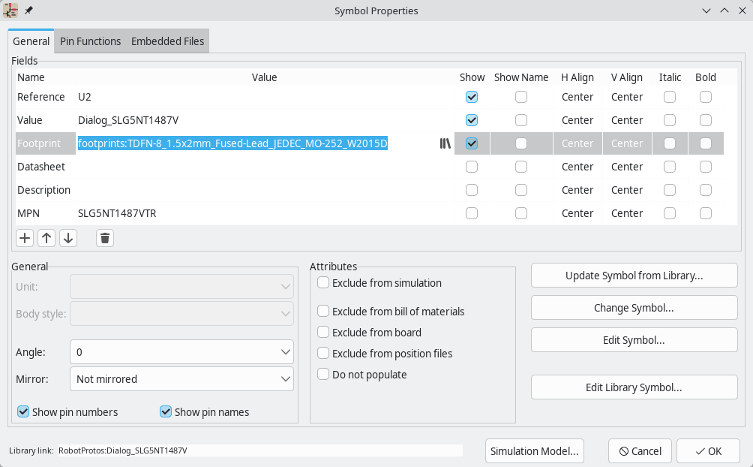
A mezőben található gombra kattintva Footprintmegnyílik a Lábnyomválasztó, amely lábnyomkönyvtárak szerint rendezve mutatja az elérhető lábnyomokat.
A Lábnyomválasztó név, leírás és kulcsszavak, valamint oszlopként megjelenített mezők alapján szűri a lábnyomokat a keresőmezőbe beírt szöveg szerint. Helyettesítő karakterek *is ?elérhetők. A lábnyomkeresés ugyanúgy működik, mint a szimbólumválasztó párbeszédpanelen . A menüben található beállítások segítségével rendezheti a keresési eredményeket betűrendben vagy a legjobb találat szerint .
Ha a szimbólum lábnyomszűrőket definiál , a lábnyomszűrők alkalmazása opcióval elrejthetők azok a lábnyomok, amelyek nem felelnek meg ezeknek a szűrőknek. Ha a „ Szűrés a jeladók száma szerint” opció van kiválasztva, akkor csak azok a lábnyomok jelennek meg, amelyek megegyeznek a szimbólum jeladói számával.
Egy lábnyom nevére kattintva kijelölheti a lábnyomot, megjelenítheti annak nevét, leírását és kulcsszavait az alsó panelen, majd megjelenítheti azt a jobb oldali előnézeti panelen. A gombra kattintva megjelenítheti vagy elrejtheti a leírás panelt. A lábnyom 2D és 3D előnézetét a és gombokra kattintva megjelenítheti és elrejtheti ( A 3D-s megtekintő megjelenítése saját ablakban beállítás a 3D-s előnézet új ablakban való megnyitását eredményezi).
Egy lábnyomra duplán kattintva bezárhatja a választót, és a szimbólum Footprintmezőjét a kiválasztott lábnyomra állítja be.
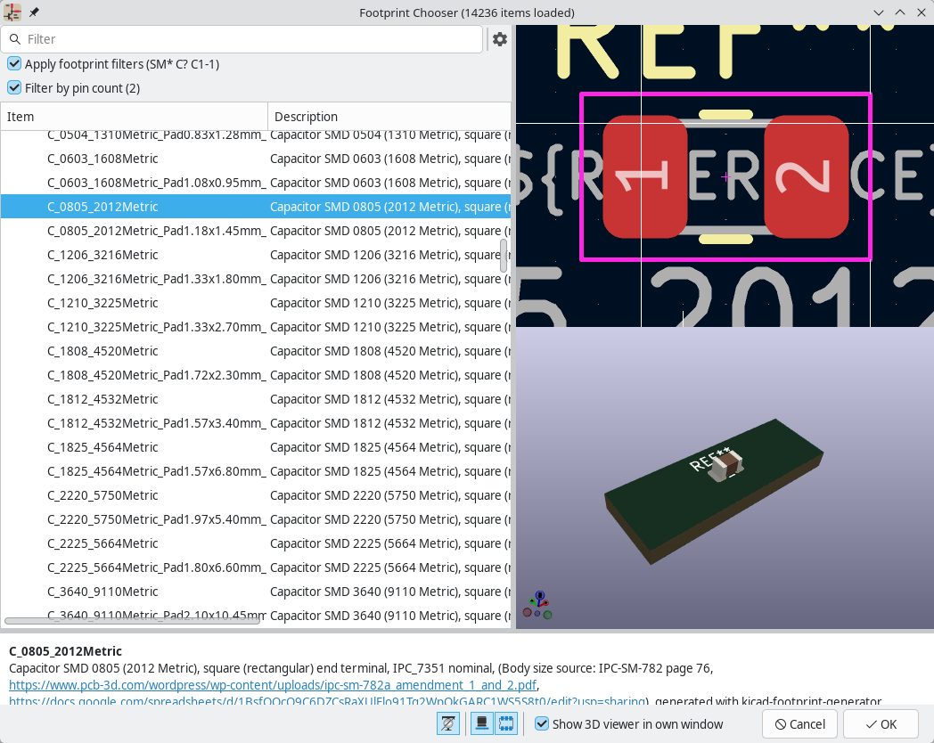

Lábnyomok hozzárendelése a Szimbólummezők táblázattal
Ahelyett, hogy az egyes szimbólumok tulajdonságait egyenként szerkesztenénk, a Szimbólummezők táblázat segítségével egy helyen megtekinthetjük és szerkeszthetjük a tervben szereplő összes szimbólum tulajdonságait. Ez magában foglalja a lábnyomok hozzárendelését az Footprintegyes szimbólumok mezőinek szerkesztésével.
A Szimbólummezők táblázat az Eszközök → Szimbólummezők szerkesztése… menüponttal , vagy a felső eszköztáron található gombbal érhető el.
A Footprintmező itt ugyanúgy viselkedik, mint a Szimbólum tulajdonságai ablakban: közvetlenül szerkeszthető, vagy a lábnyomok vizuálisan kijelölhetők a Lábnyomkönyvtár böngészőjével.
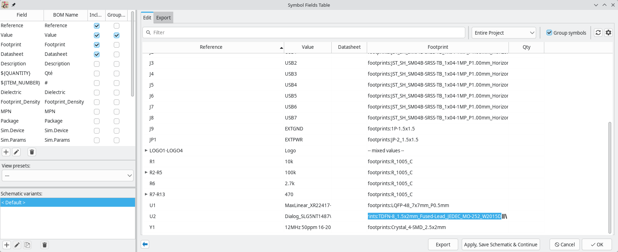
A Szimbólummezők táblázattal kapcsolatos további információkért lásd a szimbólumtulajdonságok szerkesztéséről szóló részt .

Lábnyomok hozzárendelése szimbólumok elhelyezésekor
A szimbólumokhoz lábnyomok rendelhetők, amikor a szimbólumot először hozzáadják a kapcsolási rajzhoz.
Néhány szimbólum alapértelmezett lábnyommal van definiálva. Ezek a szimbólumok előre hozzá lesznek rendelve ehhez a lábnyomhoz, amikor hozzáadják őket a kapcsolási rajzhoz. Ha egy szimbólumnak van alapértelmezett lábnyoma, akkor a lábnyom grafikusan előnézetben jelenik meg a szimbólumválasztó párbeszédpanelen, amikor a szimbólumot kiválasztják. Az alapértelmezett szimbólum nélküli szimbólumok esetében a lábnyom legördülő menüjében a „Nincs alapértelmezett lábnyom”, a lábnyom előnézeti vásznon pedig a „Nincs megadott lábnyom” felirat jelenik meg.
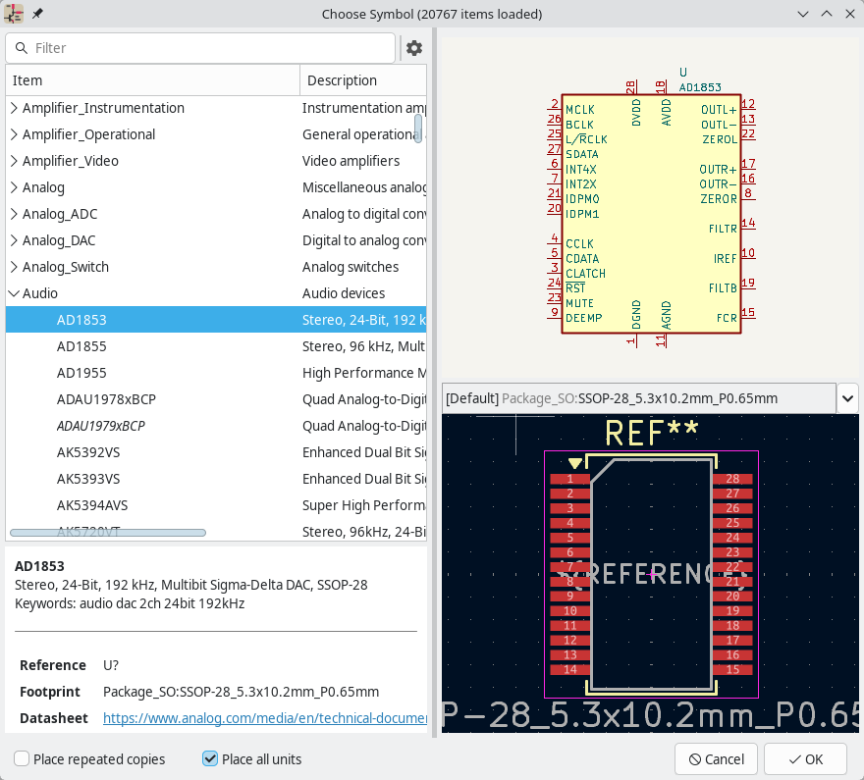
A szimbólumokhoz lábnyomszűrők tartozhatnak, amelyek meghatározzák, hogy mely lábnyomok megfelelőek az adott szimbólummal való használatra. Ha a kiválasztott szimbólumhoz lábnyomszűrők vannak definiálva, akkor az összes, a szűrőknek megfelelő lábnyom opcióként jelenik meg a lábnyom legördülő menüben. A kiválasztott lábnyom megjelenik az előnézeti vásznon, és a szimbólumhoz lesz rendelve, amikor a szimbólumot hozzáadják a kapcsolási rajzhoz.
A lábnyombeállítások nem jelennek meg a lábnyom legördülő menüben, hacsak a lábnyomkönyvtárak nincsenek betöltve. A lábnyomkönyvtárak akkor töltődnek be, amikor először megnyitja a Lábnyomszerkesztőt vagy a Lábnyomkönyvtár-böngészőt egy munkamenetben.
A lábnyomszűrőkkel kapcsolatos további információkért lásd a Szimbólumszerkesztő dokumentációját .

Lábnyomok hozzárendelése a Lábnyom-hozzárendelés eszközzel
A Footprint Assignment Tool lehetővé teszi, hogy a kapcsolási rajzon található szimbólumokat a nyomtatott áramköri lap elrendezésekor használt lábnyomokhoz rendelje. Lenyomatlista-szűrést, lábnyom-megtekintést és 3D alkatrészmodell-megtekintést biztosít, hogy biztosítsa a megfelelő lábnyom társítását minden alkatrészhez.
Az alkatrészeket manuálisan vagy automatikusan is hozzárendelhetjük a megfelelő alapterületükhöz ekvivalenciafájlok (.equ fájlok) létrehozásával. Az ekvivalenciafájlok olyan keresőtáblázatok, amelyek minden alkatrészt a hozzá tartozó alapterülethez társítanak.
Futtassa az eszközt az Eszközök → Lábnyomok hozzárendelése… menüponttal , vagy a felső eszköztáron található ikonra kattintva .

Lábnyom-hozzárendelési eszköz áttekintése
Az alábbi kép a Footprint Assignment Tool főablaka látható.

- A bal oldali panel a projekthez társított elérhető lábnyom-könyvtárak listáját tartalmazza.
- A középső panel a kapcsolási rajzban található szimbólumok listáját tartalmazza.
- A jobb oldali panel a projekt lábnyom-könyvtáraiból betöltött elérhető lábnyomok listáját tartalmazza.
- Az alsó panel leírja a lábnyomlistára alkalmazott szűrőket, és információkat nyomtat a jobb szélső panelen kiválasztott lábnyomról.
A felső eszköztár a következő parancsokat tartalmazza:
Vigye át az aktuális lábnyom-társításokat a kapcsolási rajzra.
Szerkessze a globális és a projekt lábnyomának könyvtártábláit.
Tekintse meg a kiválasztott lábnyomot a lábnyom-megjelenítőben.
Válassza ki az előző, lábnyomhoz nem tartozó szimbólumot.
Válassza ki a következő, lábnyomhoz nem tartozó szimbólumot.
Utolsó szerkesztés visszavonása.
Utolsó szerkesztés megismétlése.
Automatikus lábnyom-társítás végrehajtása egy ekvivalenciafájl használatával.
Törölje az összes lábnyom-hozzárendelést.
Lábnyomlista szűrése a kiválasztott szimbólumban definiált lábnyomszűrők alapján.
Lábnyomlista szűrése a kiválasztott szimbólum lábszáma alapján.
Lábnyomlista szűrése a kiválasztott könyvtár szerint.
Az alábbi táblázat a Lábnyom-hozzárendelés eszköz billentyűparancsait sorolja fel:
Jobbra nyíl / Tab | Az aktuálisan aktivált ablaktábla jobb oldalán található ablaktábla aktiválása. Ha az utolsó ablaktábla aktív, akkor az első ablaktáblára ugrás.
Balra mutató nyíl | Az aktuálisan aktivált ablaktábla bal oldalán található ablaktábla aktiválása. Ha az első ablaktábla aktív, akkor az utolsó ablaktáblára ugrás.
Felfelé mutató nyíl | A jelenleg kiválasztott lista előző elemének kijelölése.
Lefelé mutató nyíl | A jelenleg kijelölt lista következő elemének kijelölése.
Oldal fel | Kijelöli az aktuálisan kijelölt elemtől egy teljes oldallal feljebb lévő elemet.
Oldal le | Kijelöli az aktuálisan kijelölt elemtől egy teljes oldallal lejjebb lévő elemet.
Otthon | Jelölje ki az aktuálisan kijelölt lista első elemét.
Vége | Jelölje ki az aktuálisan kijelölt lista utolsó elemét.

Lábnyomok manuális hozzárendelése a Lábnyom-hozzárendelés eszközzel
Egy lábnyom manuális társításához egy komponenshez először válasszon ki egy komponenst a komponens (középső) ablaktábláján. Ezután válasszon ki egy lábnyomot a lábnyom (jobb) ablaktábláján a kívánt lábnyom nevére duplán kattintva. A lábnyom a kiválasztott komponenshez lesz rendelve, és a következő, hozzárendelt lábnyom nélküli komponens automatikusan kiválasztásra kerül.
Ha nem jelennek meg lábnyomok a lábnyom ablaktáblán, ellenőrizze, hogy a lábnyomszűrő beállításai helyesen vannak-e alkalmazva.
Amikor minden alkatrészhez hozzárendelték a lábnyomokat, kattintson az OK gombra a hozzárendelések mentéséhez és az eszközből való kilépéshez. Alternatív megoldásként kattintson a Mégse gombra a frissített hozzárendelések elvetéséhez, vagy az Alkalmaz, kapcsolási rajz mentése és folytatás gombra az új hozzárendelések mentéséhez az eszközből való kilépés nélkül.

A lábnyomlista szűrése
Négy szűrési lehetőség van, amelyek korlátozzák, hogy mely lábnyomok jelenjenek meg a lábnyom panelen. A szűrési beállításokat három gombbal és egy szövegmezővel lehet engedélyezni és letiltani a felső eszköztáron.
- : Aktiválja az egyes szimbólumokban definiálható szűrőket . Például egy műveleti erősítő szimbólum definiálhat olyan szűrőket, amelyek csak a SOIC és DIP méreteket mutatják.
- : Csak azok a lábnyomok jelenjenek meg, amelyek megegyeznek a kiválasztott szimbólum tűszámával.
- : Csak a bal oldali panelen kiválasztott könyvtár lábnyomait jelenítse meg.
- A szövegmezőbe beírt szöveg elrejti a szöveggel nem egyező lábnyomokat. Ez a szűrő le van tiltva, ha a mező üres.
Amikor az összes szűrő le van tiltva, a teljes lábnyomlista jelenik meg.
Az alkalmazott szűrők leírása az ablak alsó paneljén látható, a kiválasztott szűrőknek megfelelő lábnyomok számával együtt. Például, ha a szimbólum lábnyom-szűrői és tűszám-szűrői engedélyezve vannak, az alsó panel kinyomtatja a lábnyom-szűrőket és a tűszámot:
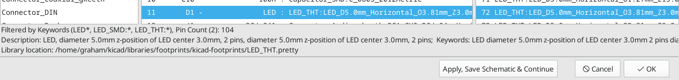
Több szűrő is használható egyszerre, hogy leszűkítse a lehetséges lábnyomok listáját a lábnyom panelen. A KiCad szabványos könyvtárában található szimbólumok olyan lábnyomszűrőket definiálnak, amelyeket a lábszámláló szűrővel együtt kell használni.

Lábnyomok automatikus hozzárendelése a Lábnyom-hozzárendelés eszközzel
A Footprint Assignment Tool lehetővé teszi a lábnyom-hozzárendelések külső fájlban történő tárolását, majd későbbi betöltését, akár egy másik projektben is. Ez lehetővé teszi a szimbólumok automatikus hozzárendelését a megfelelő lábnyomokhoz.
A külső fájlt ekvivalenciafájlnak nevezik, és egy szimbólumérték és a megfelelő lábnyom közötti leképezést tárolja. Az ekvivalenciafájlok jellemzően a .equfájlkiterjesztést használják. Az ekvivalenciafájlok egyszerű szöveges fájlok, egyszerű szintaxissal, és a felhasználónak kell létrehoznia őket egy szövegszerkesztővel. A szintaxist alább ismertetjük.
A használandó ekvivalenciafájlokat a Beállítások → Lábnyom-hozzárendelési fájlok kezelése lehetőségre kattintva választhatja ki a Lábnyom-hozzárendelési eszközben.
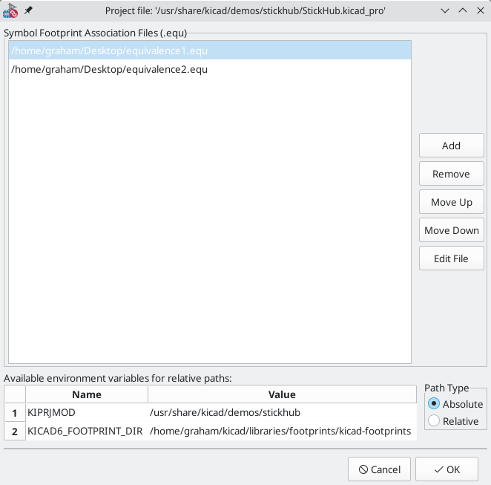
- Új ekvivalencia fájlokat adjon hozzá a Hozzáadás gombra kattintva .
- A kiválasztott ekvivalenciafájl eltávolításához kattintson az Eltávolítás gombra.
- Az ekvivalenciafájlok prioritását a Fel és Le gombokra kattintva módosíthatja. Ha egy szimbólum értéke több ekvivalenciafájlban is megtalálható, az utolsó egyező ekvivalenciafájlból származó érték felülírja a korábbi ekvivalenciafájlokat.
- Nyissa meg a kiválasztott ekvivalenciafájlt a Fájl szerkesztése gombra kattintva.
A releváns környezeti változók az ablak alján jelennek meg. Ha a Relatív elérési út opció be van jelölve, a program automatikusan ezeket a környezeti változókat használja a kiválasztott ekvivalenciafájlok elérési útjainak létrehozásához a projekthez vagy a lábnyomkönyvtárakhoz képest.
Miután a kívánt ekvivalenciafájlokat a megfelelő sorrendben betöltettük, az automatikus lábnyom-társítás elvégezhető a Footprint Assignment Tool felső eszköztárán található gombra kattintva.
A betöltött ekvivalenciafájlban található értékkel rendelkező összes szimbólumhoz automatikusan hozzárendelődik a lenyomata. Azonban azok a szimbólumok, amelyekhez már van hozzárendelt lenyomata, nem frissülnek.

Ekvivalenciafájl-formátum
Az ekvivalenciafájlok minden szimbólumértékhez egy sort tartalmaznak. Minden sor felépítése a következő:
'<symbol value>' '<footprint library>:<footprint name>'
Minden nevet/értéket aposztrófok ( ') közé kell tenni, és egy vagy több szóközzel kell elválasztani. A -val kezdődő sorok #megjegyzések.
Például, ha azt szeretné, hogy az összes, a értékű szimbólumhoz LM4562a lábnyom legyen hozzárendelve Package_SO:SOIC-8_3.9x4.9_P1.27mm, az ekvivalenciafájl sorának a következőnek kell lennie:
'LM4562' 'Package_SO:SOIC-8_3.9x4.9_P1.27mm'
Íme egy példa ekvivalencia fájlra:
#integrált áramkörök (SMD):
'74LV14' 'Csomag_SO:SOIC-14_3,9x8,7mm_P1,27mm'
'EL7242C' 'Csomag_SO:SOIC-8_3,9x4,9_P1,27mm'
'DS1302N' 'Csomag_SO:SOIC-8_3,9x4,9_P1,27mm'
'LM324N' 'Csomag_SO:SOIC-14_3,9x8,7mm_P1,27mm'
'LM358' 'Csomag_SO:SOIC-8_3,9x4,9_P1,27mm'
'LTC1878' 'Csomag_SO:MSOP-8_3x3mm_P0.65mm'
'24LC512I/SM' 'Csomag_SO:SOIC-8_3,9x4,9_P1,27mm'
'LM2903M' 'Csomag_SO:SOIC-8_3,9x4,9_P1,27mm'
'LT1129_SO8' 'Csomag_SO:SOIC-8_3,9x4,9_P1,27mm'
'LT1129CS8-3.3' 'Csomag_SO:SOIC-8_3.9x4.9_P1.27mm'
'LT1129CS8' 'Csomag_SO:SOIC-8_3,9x4,9_P1,27mm'
'LM358M' 'Csomag_SO:SOIC-8_3,9x4,9_P1,27mm'
'TL7702BID' 'Csomag_SO:SOIC-8_3.9x4.9_P1.27mm'
'TL7702BCD' 'Csomag_SO:SOIC-8_3.9x4.9_P1.27mm'
'U2270B' 'Csomag_SO:SOIC-16_3.9x9.9_P1.27mm'

#szabályozók
'LP2985LV' 'Csomag_TO_SOT_SMD:SOT-23-5_Kézi forrasztás'

Az aktuális lábnyom megtekintése

